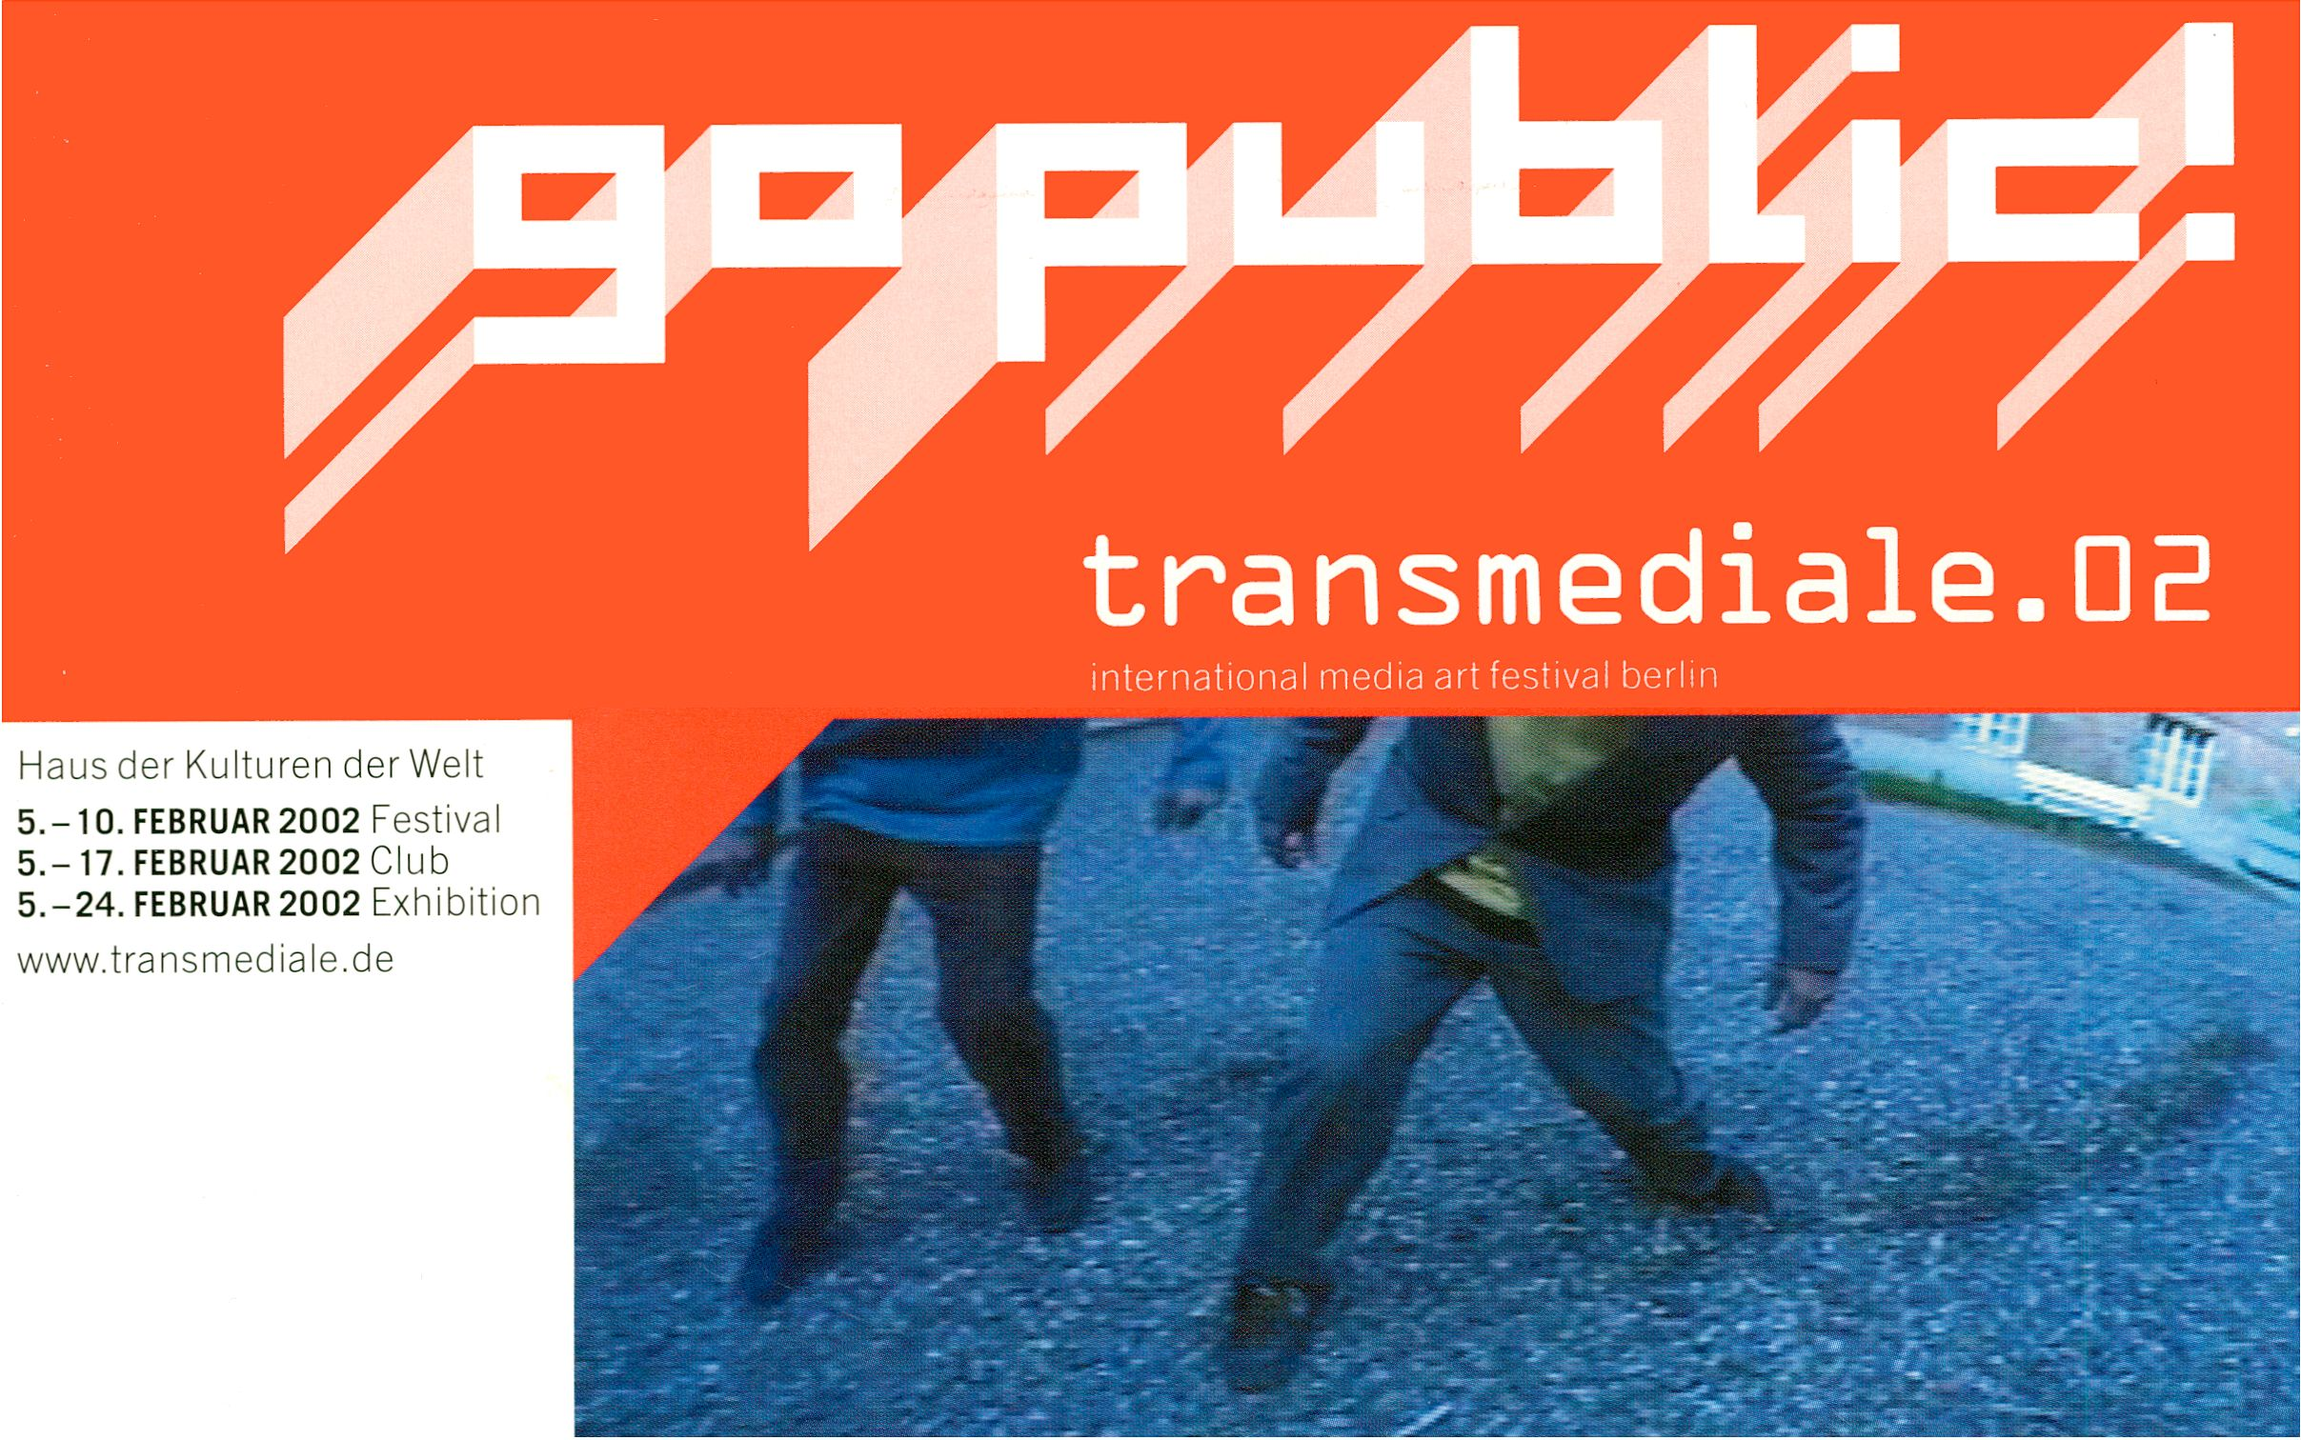

transmediale.02 [go public!]

Inhalt/Contents

|  |  |  |  |  |
| --- | --- | --- | --- | --- |
| 1 | Grusswort/Welcome | Wettbewerb/Competition | | Randall M. Packer |
| 2 | Vorwort/Preface | 12 | Image | Secretary of the US Department |
|  |  | 15 | Interaction | of Art and Technology |
| Konferenz/Conference | | 18 | Software | The US Department of Art and Technology |
| 3 | Public Spave Invaders | 20 | Media Lounge | Is the United States Government's principal |
| 4 | Global Public: The New World |  |  | agency for supporting the advancement of all |
|  | Order of Broadcasting | 24 Zeitplan/Schedule | | American media artists embracing the integra- |
| 5 | Images in Process |  |  | tlon of art and technology as the artistic reality |
|  | Software Speculations | 26 | Screenings | of the 21st century. |
|  |  | 36 | Workshoos | The Global Virtualization Council, patterned after |
| Panels | | 39 | Performances | the Councils of the United Nations, Is a new |
| 7 | Concepts of Interactive Art | 40 | transmediaie ausstellung/ | Initiative introduced by the Department to mobl- |
|  |  |  |  | lize and coordinate artistic forces of virtualiza- |
|  |  |  | transmediale exh i bition | tion internationally. The Secretary of the |
| 8 | Young Russian Media Art | 41 | club transmediaie | Department, Randall M. Packer, has drafted the |
|  | Digital Cultural Heritage | 47 | Partner Events | Berlin Virtualization Charter, to be approved by |
| 10 | Paper.Hype | 48 | Impressum 1 Credits | an international consortium of artists represen- |
|  | Public Vote |  |  | ting all nations attending the 2002 transmediaie |
| 11 | Screen ing/Presentat ion |  |  | international media art festival in Berlin. |
|  | CTRL Space |  |  | At the opening of transmediaie.02, the Secretary |
|  | Radical Software |  |  | will deliver his first European address - Web |
|  |  |  |  | broadcast live from Berlin over Tel-SPAN - out- |
|  |  |  |  | lining the proposed Charter and Its effort to |
|  |  |  |  | catalyze the world's media artists. |
|  |  |  |  | http : / / uiww . usdept-arttech . net |

GRUSSWORTE

Grussworte/Welcome

Die transmediale.02, das 15. internationale  
Medienkunstfestival Berlin, macht aufs Neue  
große Sprünge. Der Umzug vom traditionellen  
Festivalort PODEWIL in das Haus der Kulturen  
der Welt (HKW) ist zwar den umfangreichen  
Umbaumaßnahmen im PODEWIL geschuldet.  
Der Ortswechsel und die Kooperation mit dem  
HKW zeigt aber auch den Wunsch der Berliner  
Kulturveranstaltungs-GmbH, für das an Bedeu-  
tung zunehmende Festival neue räumliche  
Dimensionen zu erschließen.

Die transmediale.02 wurde durch die großzügige  
öffentliche Förderung des Berliner Senats, insbe-  
sondere des Hauptstadtkulturfonds ermöglicht.  
Auch für die Förderung durch das Filmboard  
Berlin-Brandenburg, das MEDIA-Programm der  
Europäischen Union sowie die Bundeszentrale  
für politische Bildung sei ausdrücklich gedankt,  
go public! meint die Aufforderung zu einer  
öffentlichkeitswirksamen Aneignung der Me-  
dien. In diesem Sinne wünsche ich dem Festival  
zahlreiche Besucher und viel Erfolg!

The transmediale.02, the 15th international media  
art festival in Berlin, has made giant leaps and  
bounds once again. The move from the traditional  
festival location PODEWIL into the Haus der Kul-  
turen der Welt (House of World Cultures/HKW),  
though in fact carried out due to reconstructionwork in the PODEWIL, and the resulting cooperation  
with the HKW which indicates the wishes of the  
Berliner Kulturveranstaltungs-Gmbh to provide new  
spatial dimensions for a festival that has steadily  
grown in importance.

The transmediale.02 has been made possible as a  
result of the generous public funding through the  
Berlin Senate, in particular by the Capital City Cul-  
tural Fund. The transmediale would like to express its  
gratitude in particular to the funding provided by the  
Filmboard Berlin-Brandenburg, the MEDIA-Program  
of the European Union, as well as the Federal Centre  
for Political Education, go public! indicates the  
demand for an appropriation of the media to greatest  
public effect. In this respect I wish the festival many  
visitors and great success!

Wilhelm Groftmann,

Berliner Kulturveranstaltungs-GmbH

Grenzüberschreitungen sind ein wesentliches  
Thema des Hauses der Kulturen der Welt.  
Digitale Medien fordern uns heraus, altherge-  
brachte Grenzen neu zu bestimmen, ja, Grenzen  
überhaupt in Frage zu stellen. In digitalen Tech-  
nologien leben wir 'dritte Räume' aus, erproben  
bisher unbekannte Identitäten und soziale Mus-  
ter, wie dies auch in der Begegnung zwischen  
Kulturen geschieht.

Zu diesen neuen Sehweisen und neuen Räumen  
tragen Künstler aus allen Teilen der Welt bei.

Gerade deshalb, und wegen dem gemeinsamen  
Interesse an der Frage, was digitale Medien in  
einem globalen Zusammenhang zu leisten ver-  
mögen, ist die Zusammenarbeit zwischen trans-  
mediale und dem Haus der Kulturen der Welt  
alles andere als zufällig, sie fordert geradezu  
eine nachhaltige Zusammenarbeit heraus.

The transgression of borders is a central theme of  
the House of World Cultures. Digital media challen-  
ge us to redefine old borders - and to question them  
altogether. In digital technologies we experience  
'third spaces', explore formerly unknown identities  
and social patterns, similar to what  
happens in the encounter of different cultures.

Artists from all parts of the world are contributing to  
these new ways of seei ng and these new spaces.  
Because of this, and because of the shared concern  
about the question, which role digital media can  
play in a global context, the cooperation between  
transmediale and House of World Cultures is any-  
thing but accidental, to the contrary, it should conti-  
nue as a lasting and sustainable cooperation.

Dr. Hans-Georg Knopp

Generalsekretär/Secretary General

Haus der Kulturen der Welt/House of World Cultures

VORWORT

Vorwort/Foreword

Die transmediale verändert sich, und bleibt sich  
gleich. Obwohl wir im Podewil weiter unsere  
Büros haben, findet das Festival erstmals im Haus  
der Kulturen der Welt statt, dessen wunderbare  
Räume uns für die große Medienkunst-Aus-  
Stellung, die Konferenz, Media Lounge, Video-  
Screenings und das übrige Programm ein heraus-  
ragendes Ambiente bieten.

Das Motto der 15. transmediale 'go public!' fragt,  
wie Kunst mit digitalen Medien das Spannungs-  
feld zwischen Öffentlichkeit und Ökonomie be-  
spielt. 'go public!' bedeutet ja sowohl den Bör-  
sengang eines Unternehmens, als auch den Schritt  
an die Öffentlichkeit - mit einem eigenen Projekt,  
mit einer Information, mit einem politischen An-  
liegen. Die transmediale.02 ist Forum für neue  
Entwicklungen der Medienkunst und für den  
Ideenaustausch darüber, was Öffentlichkeit im  
digitalen Zeitalter sein kann: zwischen Börsen-  
parkett und taktischen Netzwerken, globalen  
Medienkonzernen und SMS-Begegnungen.  
Aufforderungen zum Börsengang sind nach dem  
Crash des Neuen Marktes natürlich nicht ohne  
Ironie. Der Schlachtruf der Neuen Ökonomie ist  
nach wenigen Jahren zu einem sehr sensiblen  
Zögern geworden. Dieses Zögern heißt aber auch,  
dass die selbstverständliche Ineinssetzung von

I

I

Öffentlichkeit und Markt in Zweifel gezogen wird.  
Öffentlichkeit ist mehr, und sie funktioniert nach  
anderen Regeln als Marketingstrategen es sich  
ausdenken. Hierfür bietet die transmediale.02  
einige eindrucksvolle künstlerische Beispiele und  
will zur Diskussion anregen, wie dieser gemein-  
same Kommunikations- und Handlungsraum in  
der Informationsgesellschaft aussehen soll.

Die Dringlichkeit für eine solche Diskussion zeigt  
nicht zuletzt der 11. September, an dem eine glo-  
bale Öffentlichkeit sich sehr unvermittelt durch  
ein schreckliches Medienereignis zusammenge-  
schweißt sah. Die Auswirkungen unseres Handelns  
schießen durch die Kabelstränge bis an's andere  
Ende der Welt.

The transmediale changes, and yet remains the  
same. Although we still have our offices in the  
Podewil, the festival is taking place for the first time  
in the Haus der Kulturen der Welt (House of World  
Cultures), whose wonderful spaces offer us an  
exceptional atmosphere for the big media art exhi-  
bition, the conference, the media lounge, video  
screenings, and the remaining program. The motto  
for the 15th transmediale 'go public!1 asks the ques-  
tion how art using digital media can play upon the  
tension between publicity and economy, ‘go public!’  
signifies both the stock market flotation of a compa-

*W:*

ny, and the step Into the public arena - with an own  
project, with information, with a political issue. The  
transmediale.02 is a forum for new developments in  
media art, and for the exchange of ideas as to what  
the public sphere can be in the digital era: ranging  
from the trading floor and tactical networks, to global  
media concerns and SMS encounters.

Demands for a stock market flotation are of course  
not without irony following the crash of the new  
market. The call to arms of the new economy has,  
in the space of a few years, been transformed into  
a very sensitive hesitancy. This hesitancy also casts  
doubt on the natural assumption that the public  
sphere and market are as one. Publicity is something  
greater and functions according to different rules  
from those created by marketing strategists. The  
transmediale.02 will offer several impressive artistic  
examples for this, and will encourage a discussion  
on the nature of this shared space of communication  
and action within the information society. It is not  
least the events of September 11th that indicate the  
urgent need for such a discussion, since on this day  
a bond was very suddenly forged between the global  
public as a result of a terrible media event.

The consequences of our actions shoot through  
the cable networks to the other end of the world.  
Andreas Broeckmann, Susanne Jaschko

**nursday Conference 1**

**16.00 h > Auditorium**

**7.2.**



**Public Space Invaders**

Die zweitägige Konferenz der tansmediale.02  
beschäftigt sich mit dem Thema des Festivals, go  
public!, und fragt nach der gesellschaftlichen  
Bedeutung digitaler Bilder und Codes.

The two-day Conference of the transmediale.02  
deals with the central theme of the festival, go  
public!, and investigatesthe social significance  
of digital images and Codes.

Der öffentliche Raum ist keine herrschaftsfreie  
Versammlungsstätte aufgeklärter Bürger, sondern  
ein technisch und medial hochgerüstetes System  
aus Sichtbarkeit, Aufmerksamkeit und Kontrolle.  
Öffentlichkeit findet heute eher in den pseudo-  
privaten Räumen des Fernsehens statt, als auf  
urbanen Plätzen. Im digitalen Raum verschwindet  
die Grenze zwischen privaten und öffentlichen  
Daten, zwischen Kommunikation und Informa-  
tion. Aber wir sind nicht nur die Sklaven mobiler  
Kommunikationsdienste, biometrischer Systeme  
und öffentlicher Displays. Findige Künstler und  
Medienaktivisten eignen sich die Technologien an  
und schaffen kreative und kritische Medien für  
die digitale Öffentlichkeit.

in Zusammenarbeit mit der Bundeszentrale für politische  
Bildung

Public space is not a control-free gathering place  
for enlightened citizens; rather it is a technically  
and highly media equipped system combining  
visibility, vigilance and control. Publicity today is  
rather something which takes place in the pseu-  
do-private spaces of the television than in urban  
spaces. In digital space, the border between pri-  
vate and public data, between communication  
and information is disappearing. And yet, we are  
not only the slaves of mobile communications  
services, of biometric systems and public dis-  
plays. Resourceful artists and media activists are  
appropriating the necessary technologies, and  
creating creative and critical media for digital  
publicity.

in cooperation with Bundeszentrale für politische Bildung  
Mit/With:

Konrad Becker (at), Direktorvon/director of Public  
Netbase Vienna, über das Forschungs-und  
Informationsprojekt/on the research and informa-  
tion project World-Information.Org;

Matthew Fuller (uk), Londoner Medientheoretiker,  
über taktische Medien und 'TextFM', eine  
gemeinsam mit G. Harwood entwickelte Verknü-  
pfung von privatem SMS und Radio/media theoristfrom London, on tactical media and „TextFM“,  
a project developed together with G. Harwood  
which combines private SMS with radio;

Tim Pritlove (de) vom Berliner Chaos Computer  
Club über die spektakuläre Blinkenlights-Installa-  
tion am Haus des Lehrers, Alexanderplatz/  
of Berlin's Chaos Computer Club on the spectacular  
Blinkenlights Installation at the Haus des Lehrers on  
Alexanderplatz;

Andy Bichlbaum of TheYesMen (int), eine Aktivis-  
tengmppe die irritierend laut Ja! sagt zur Globali-  
sierung/a group of activists who say an irritatingly  
loud yes! to globalisation.

Außerdem ein Video der/Additlonally we show a  
video by the Surveillance Camera Players (us), die  
vor Überwachungskameras Theater spielen/who  
play theatre in front of surveillance cameras, und  
eine Werbepausevon/and a commercial break by  
ubermorgen.com.

Thursday Conference 2

20.30 h > Auditorium

**7.2.**

Global Public: The New World Order of Broadcasting

World-lnformation.Org

World-Information.Org ist ein transnationa-  
les Forschungsprojekt, das die globale Infor-  
mationslandschaft untersucht und kartogra-  
fiert. Das Projekt wurde erstmals im Rahmen  
von Europäische Kulturstadt Brüssel 2000  
präsentiert und in Wien (2001) und dem-  
nächst in Amsterdam (September 2002)  
gezeigt. Bei der transmediale.02 wird als  
Vorschau auf die deutsche Übersetzung in  
ausgewählten Beispielen die politische und  
kulturelle Bedeutung der neuen Technolo-  
gien dargestellt.

World-lnformation.Org is a transnational rese-  
arch project which investigates and maps the  
global info-scape. The project was first pres-  
ented in the context of European Cultural  
Capital Brussels 2000 and was shown in  
Vienna (2001) and will soon be shown in  
Amsterdam (September 2002). At transmedia-  
le.02 a selection exemplifying the political and  
cultural meaning of new technologies will be  
displayed as a preview to the forthcoming  
German translation,  
uuu.world-information .org

Die Globalisierung ist nicht allein ein ökonomi-  
sches und politisches Phänomen, sie ereignet  
sich auch ganz maßgeblich in den Medien, die  
immer häufiger eine mediale Weltöffentlichkeit  
gleichzeitig und live an globalen Ereignissen teil-  
nehmen lassen. Die Rahmenbedingungen globa-  
ler Medienberichterstattung haben sich in den  
letzten Jahren tiefgreifend geändert. Dabei  
verschwinden durch das Nebeneinander von  
Satelliten-, Internet- und terrestrischen Über-  
tragungskanälen die Grenzen zwischen welt-  
umspannenden Konzernen wie CNN, regionalen  
Sendern wie dem arabischen Sender Al Jazeera  
oder dem medienaktivistischen Netzwerk  
Indymedia. Vertreter verschiedener solcher  
Netzwerke diskutieren die „neue Weltordnung“  
des Rundfunks.

*in Zusammenarbeit mit der Bundeszentrale für  
politische Bildung*

Globalisation is not merely an economic and  
political phenomenon, it is also taking place to  
a substantial degree In the media, which Increa-  
singly enables a connected audience worldwide to  
take part live in global events. The conditions for  
global media reportage have changed fundamentally  
over the past years. The co-existence of satellite,  
Internet, and terrestrial broadcasting channels has  
led to the disappearance of the boundaries between  
global concerns such as CNN, regional stations such  
as the Arabic AI Jazeera, or the media activist net-  
work Indymedla. Representatives of such networks  
discuss the ‘new world order’ of broadcasting.  
in cooperation with Bundeszentrale für politische Bildung

Images in Process

8.2.

Conference 3  
16.00 h > Auditorium

Mediale Bilder sind im digitalen Zeitalter nicht  
länger statische Abbilder der Wirklichkeit, son-  
dern vorläufige Konstruktionen, die auf Software  
und Codes beruhen. Bilder werden gemischt,  
gesampled und technisch interpretiert. Die Be-  
deutung dieser Bilder ist abhängig von den tech-  
nischen und kulturellen Bedingungen, unter  
denen sie rezipiert, reproduziert und manipu-  
liert werden können. Die Wahrheit und Authen-  
tizität von Bildern, die bei der Photographie  
noch an die Unmittelbarkeit des Augenblicks  
gebunden war, kann sich im digitalen Bilder-  
strom nur als Tendenz, als Muster, als Möglich-  
keit zeigen, die jeden Moment durch eine neuer-  
liche Überschreibung wieder ausgelöscht werden  
kann. Wer Ereignisse erzählen und veröffent-  
lichen will, muss lernen, im Bildprozess zu trei-  
ben. Die Geschichte ist eine interaktive Erzäh-  
lung, jedes Bild von ihr eine vorübergehende  
Annäherung.

Media images in the digital era are no longer  
static representations of reality; rather they are  
temporary constructions based on software and  
codes. Images are mixed, sampled, and interpreted  
technically. The significance of these images is  
dependent on the technical and cultural conditions  
under which they can be received, reproduced, and  
manipulated. The truth and the authenticity of  
images, which with photography had still been tied  
to the immediacy of the moment, can, in the digi-  
tal flood of images, only be depicted as a tendency,  
as a pattern, as a possibility, which can be eradica-  
ted again at any moment by a more recent overwri-  
ting. Those who wish to report and publicise events  
have to learn to move with the image process.  
History is an interactive account of events; every  
image within it Is a passing approximation.

Mit/With:

Edmond Couchot (fr), emeritierter Professor an  
der Universität Paris 8/Prof. emeritus at Univer-  
sity of Paris 8, über generative Bildprozesse und  
die „zweite Interaktivität“/on generative image  
processes and the 'second interactivity’;

Michael Punt (uk) vom/of University of Wales  
College Newport, über die Ästhetik des/on the  
aesthetics of the 'post-digital analogue';

Thomas Y. Levin (us) Filmwissenschaftler an  
der/professor in Film Studies at Princeton  
University, über das Verhältnis von digitaler Bild-  
und Datenüberwachung/on the relationship bet-  
ween digital image and data surveillance;

Peter Lynch (ca), Filmemacher/fi Im maker,  
über digitale Filmproduktion und die total  
medialisierte Wahrnehmung von „Cyberman“  
Steve Mann/on digital film production and the  
totally media-driven perception of 'Cyberman'  
Steve Mann.

Conference 4  
20.30 h > Auditorium

8.2.

Software Speculations

Die wachsende gesellschaftliche Bedeutung von  
Computer-Software steht außer Frage.  
Zahlreiche Prozesse der Informationsgesell-  
schaft werden durch Software gestaltet und von  
Apple Macintosh über Napster bis hin zu Freier  
Software und „Open Source“ ist Software nicht  
wertneutrales Instrument, sondern jeweils  
eigensinniger kultureller Artefakt. Künstler und  
Kulturwissenschaftler reflektieren deshalb  
zunehmend über politische, ideologische, ethi-  
sche und ästhetische Dimensionen von Software  
und Software-Gestaltung. Der Wettbewerb der  
transmediale für „Software-Kunst“ zollt dieser  
Entwicklung Tribut.

Am Anfang des Programms werden die für  
den transmediale „Software award“ nominierten  
Projekte (siehe S. 18) von den Künstlern  
vorgestellt:

Daniel Hahn/Dietmar Schifferbauer (de)

Joan Leandre (es)

Local Area Network (ch)

Alex McLean (uk)

The growing social significance of computer soft-  
ware is indisputable. Countless processes within  
the Information Society are being shaped by soft-  
ware, and from Apple Macintosh, to Napster, free  
software and 'open source1, it is clear that soft-  
ware is not a value-free instrument, but repre-  
sents in each case a wilful cultural artefact.

Artists and cultural scientists are therefore incre-  
asingly reflecting upon the political, ideological,  
ethical and aesthetic dimensions of software and  
software design. The transmediale competition for  
'software art1 pays tribute to this development.

At the beginning of the programme, the projects  
nominated for the transmediale 'software award'  
(see page 18) will be presented by the artists:  
Daniel Hahn/Dietmar Schifferbauer (de)

Joan Leandre(es)

Local Area Network (ch)

Alex McLean (uk)

Mit/With:

Manfred Fassler (de), Kultur-und Medien-  
anthropologe, Universität Frankfurt, über die  
Konstitution sozialer Räume durch Software/  
cultural and media anthropologist at the Univer-  
sity of Frankfurt, about the constitution of social  
spaces through software;

Matthew Fuller (uk), Medientheoretiker, über  
spekulative Software und das Forschungsprojekt  
„Software=Culture“/media theorist, about  
speculative software and the research project  
'Software=Culture';

Margarete Jahrmann (at), Künstlerin und  
Medientheoretikerin, lehrt an Kunsthoch-  
schulen in Linz, Wien und Zürich, über Software  
als generative Kunst-Maschine/artist and media  
theorist who teaches at art academies in Linz,  
Wien and Zürich, about software as a generative  
art-machine.

Moderation: Florian Cramer (de),

Literaturwissenschaftler, FU Berlin/  
lecturer in Comparative Literature, FU Berlin

Panel

Wednesday, 6.2., 20.30 h Concepts of Interactive Art > AU  
Thursday, 7.2., 14.00 h SMS Encounters > K1

Concepts of Interactive Art

Künstler der Ausstellung stellen ihre unterschied-  
lichen Konzepte und Forschungsgebiete vor:

Die Exponate basieren auf künstlicher Intelligenz,  
Bio-Feedback, Spracherkennung oder bewusster,  
physischer Navigation. Diskutiert werden die  
künstlerischen Chancen und Risiken interaktiver  
Projekte sowie die Regeln, nach denen Interface-  
Gestaltung funktioniert. Besonderes Augenmerk  
wird hierbei auf die ungewohnten Rezeptionsbe-  
dingungen und Anforderungen an den Besucher  
gelegt, um somit eine genauere Begriffsbestim-  
mung von „Interaktion“ zu erarbeiten.

The artists in the exhibition present their different  
concepts and areas of expertise: the works shown  
are based on artificial intelligence, biofeedback,  
voice recognition or deliberate, physical naviga-  
tion. Under discussion are the artistic chances  
and risks of Interactive projects, as well as the  
rules under which interface design functions.  
Particular attention has been paid to the unusual  
conditions and demands placed on the visitor's  
reception of the work, in order to develop a clearer  
definition of the term "interaction'1.

Kurzpräsentationen von/presentations by:

Peter Frucht (hu/de), robotlab (de),

Jonah Brucker-Cohen (us)

Panel:

Luc Courchesne (ca), Seiko Mikami (jp)

Masaki Fujihata (jp), Kenneth Rinaldo (us)

SMS Encounters: Die Verdichtung  
von Öffentlichkeit?/The intensifi-  
cation of the public sphere?

SMS-Fieber - das ist nicht nur E-Speed-Lyrik zwi-  
schen zwei Leuten. Romane und Sportnachrich-  
ten sind im SMS-Abo beziehbar. Der Afghanistan-  
Krieg hat sogar die Truppenbetreuung durch SMS  
hervorgebracht. Kultur- und Medienproduzenten  
experimentieren mit dem Privatmedium, um das  
Mobiltelefon als Eingabetastatur für neue Formen  
öffentlicher Sendungen zu benutzen. Seit gerau-  
mer Zeit nimmt so ein halb-öffentliches Kommu-  
nikationsnetz vage Konturen an. TV und Radio  
etwa werden von Medienaktivsten mit der priva-  
ten Fernbedienung kurzgeschlossen. Entstehen  
zwischen Privatsphäre und Öffentlichkeit Brüche,  
wenn ein privates mobiles Medium mit immobi-  
len öffentlichen Medien kurzgeschlossen wird?

Das Panel SMS Encounters soll das Produktions-  
umfeld (intermedialer) SMS-Anwendungen be-  
leuchten und ihren Öffentlichkeitsbegriff klären.

SMS-fever - not only means E-speed lyrics between  
two people. Novels and sports news are also obtai-  
nable with an SMS subscription. The Afghanistan  
war has also meant that troops are dealt with via  
SMS. Culture and media producers are experimen-  
ting with the private medium In order to make use  
of the mobile telephone as enter key for new forms  
of public broadcasts. For some time now, a semi-  
public communications network is taking on vague  
contours. TV and radio are also being short-circui-  
ted through the private remote control. Do infringe-  
ments between the private and the public sphere  
take place when a private mobile medium is short-  
circuited with immobile public media? The panel  
SMS encounters intends to shed light on the pro-  
duction environment of (intermedial) SMS-applica-  
tions, and clarify their definition of the public,  
uuu.berlinergazette.de

Eine Kooperation von Berliner Gazette +

Media Arts Lab/Künstlerhaus Bethanien/

A Cooperation between Berliner Gazette +

Media Arts Lab/ Künstlerhaus Bethanien

1. h Young Russian Media Art > K1

**9.2.**

1. h Digital Cultural Heritage > Theatersaal

Young Russian Media Art

Bei allen Veränderungen und Neuorientierungen  
in der russischen Geisteslandschaft entwickeln  
sie mit euphorischer Gelassenheit und ironi-  
scher Selbstübertreibung neue spirituelle Pro-  
zessbeschreibungen. Junge Vertreter der Medien-  
kunst aus Moskau und St.Petersburg stellen ihre  
Arbeiten vor. In spite of all the changes and new  
orientations in Russia’s intellectual landscape they  
do not forget their post-soviet "rituals of understan-  
ding" and are developing ways of describing new  
spiritual processes with euphoric composure and  
ironic self-exaggeration. Young media artists from  
Moscow and St.Petersburg present their work.

Mit/With:

Eldar Karhalev, entwickelte das Wap-Portal WAP-  
1CONA; Sergei Teterin, beschreibt mit „All Media  
Artists Go To Heaven“ ein himmlisches Nirvana,  
von wo tote Medienkünstler mit Internet, Pager  
und Handys operieren können/ describes a hea-  
venly Nirvana in ’All Media Artists Go To Heaven1,  
where media artists enter after their death, to work  
with the internet, pagers, and mobile phones;

Ivan Khlmin, studierte Kunstgeschichte und Me-  
dienkunst am Pro Arte Institute in St.Petersburg/  
studied art history and media art at Pro Arte

Institute In St. Petersburg; Anna Kolossava, the-  
matisiert die Schnittstelle zwischen virtuellem  
Raumund dessen Abbildungen in der physi-  
schen Welt/plays with virtual and physical spaces;  
Yuri Popov, verbindet gestalterische und künst-  
lerische Formen in Flash/works with the artistic  
possibiIities of the Flash format.

Moderation: Alexei Shulgin

Digitales Kulturerbe/

Digital Cuitural Heritage

Kunst und Kultur leben von der Auseinander-  
setzung mit der Tradition. Die Digitalisierung  
großer Bereiche unserer Kulturproduktion stellt  
unsere Gesellschaft vor die Herausforderung,  
uns und der Nachwelt dieses jüngste Erbe zu  
erhalten. Was passiert, wenn in ein paar Jahr-  
zehnten die jeweils benötigte Kombination von  
Hardware, Betriebssystem und Software nicht  
mehr funktioniert? Die Beantwortung dieser  
Fragen ist nicht nur für Kunsthistoriker von Be-  
deutung, sondern von gesamtgesellschaftlichem  
Interesse - gibt es doch, von der Jahresbilanz bis  
zum Computerspiel, kaum noch Informationen  
nicht-digitaler Natur. Erwartet uns das große,  
post-digitale Vergessen?

Art and culture live by their confrontation with tra-  
dition. The digitalisation of large areas of our cui-  
tural production means that our society faces the  
challenge of preserving this most recent inheritan-  
ce for us, and for posterity. What will happen when  
in a few decades the necessary combinations of  
hardware, operating systems and software no lon-  
ger function? The answers to these questions are  
not only of great importance to art historians, but  
are of interest to the whole of society. From the  
annual balance sheet to the computer game; is  
there any information left that is non-digital in  
nature - and are we facing the great post-digital  
age of forgetting?

Mit/with:

Konrad Becker, Public Netbase Wien,

[www.world-information.org](http://www.world-information.org)

Rudolf Fueling, ZKM Karlsruhe, [www.zkm.de](http://www.zkm.de)

Oliver Grau, Humboldt Universität Berlin,

[www.arthist.hu-berlin.de/arthistd/mitarbli/og/og.html](http://www.arthist.hu-berlin.de/arthistd/mitarbli/og/og.html)

Hans Dieter Huber, Akademie der Bildenden Künste

Stuttgart,

[www.art.net.dortmund.de/ger/](http://www.art.net.dortmund.de/ger/) per/hu_4fr.html  
Andreas Lange, DiGA - The Digital Game Archive  
Berlin, [www.computerspielemuseum.de](http://www.computerspielemuseum.de)  
(auf Deutsch / in German)

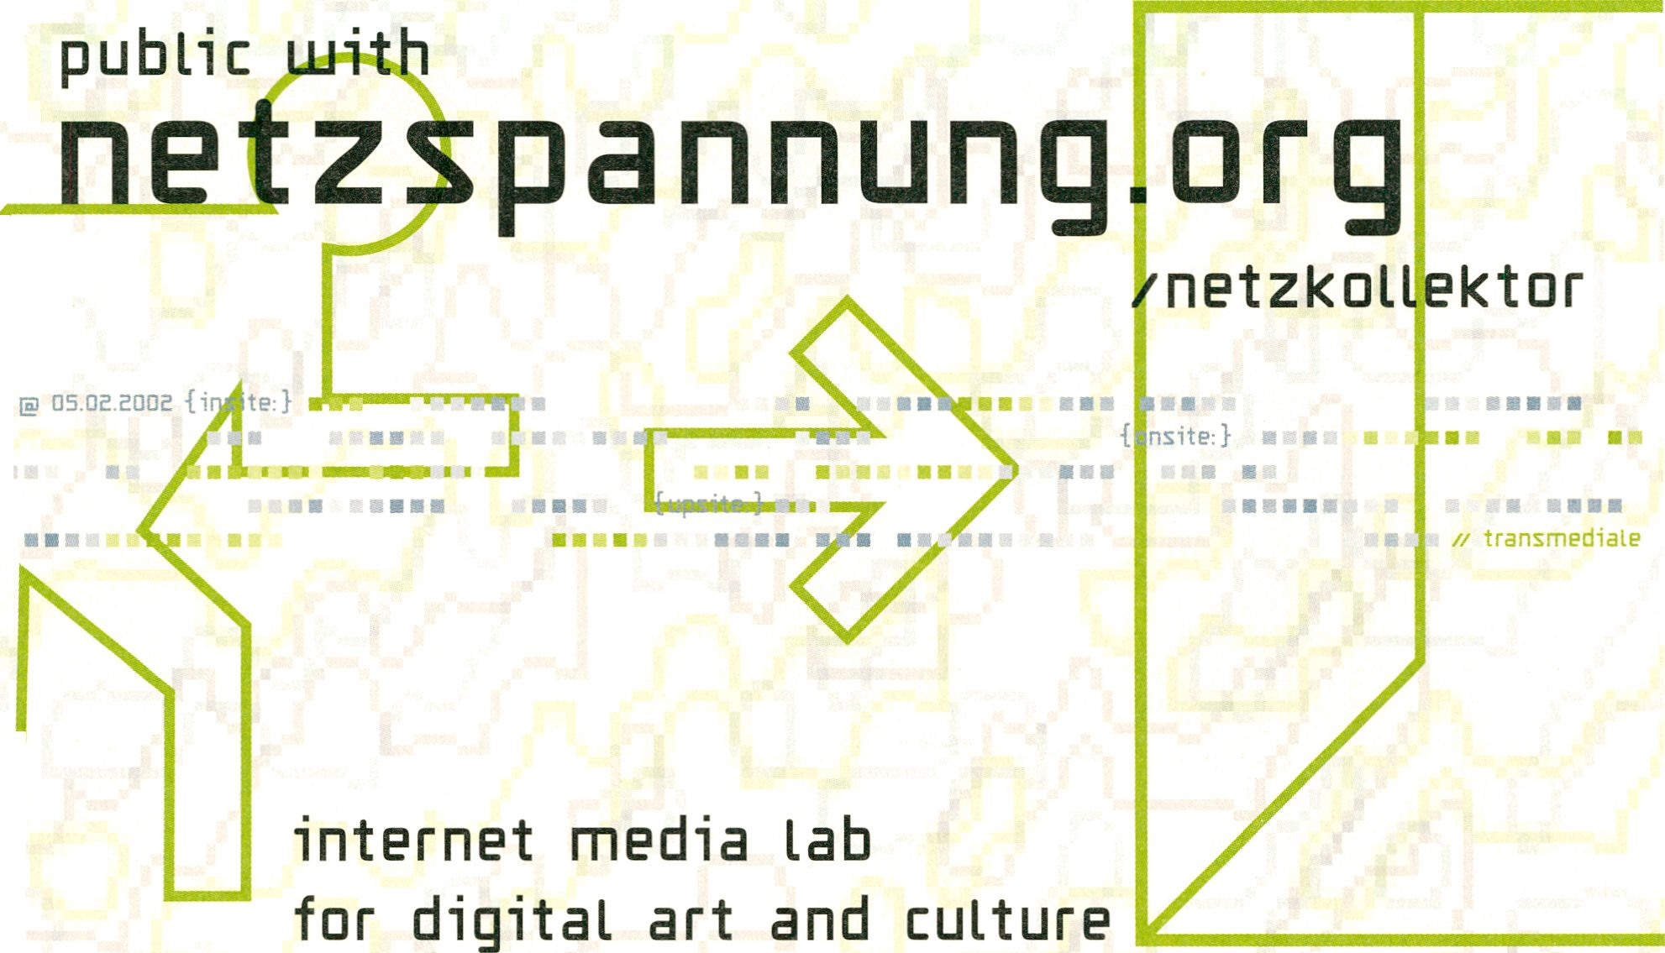

1. h Public Vote/Public Bet > K1

10.2.

1. h Paper.Hype > K1

Paper.Hype

Die transmediale.02 organisiert unter dem Titel  
„Paper.Hype“ erstmals ein Treffen der Redakteure  
von verschiedenen europäischen Zeitschriften,  
die sich mit der digitalen Kultur auseinanderset-  
zen. Vertreter aus England, Frankreich, Öster-  
reich, Deutschland und Italien werden ihre Print-  
medien vorstellen und die Bedingungen des  
Publizierens im Internet-Zeitalter diskutieren.  
Was bedeutet es, in Zeiten scheinbar grenzenlo-  
ser Digitalisierung Magazine über digitale Kultur  
ausgerechnet auf Papier zu drucken? Mute nennt  
es: Proud to be Flesh! Stolz, aus Fleisch zu sein!

Under the title 'Paper Hype' the transmediale.02  
is for the first time organising a meeting of editors  
of a number of different European magazines dea-  
ling with digital culture. Representatives from  
England, France, Austria, Germany and Italy will  
introduce their print media and will discuss the  
conditions for publishing in the internet era. What  
does it mean to produce a magazine, a paper  
publication about digital culture in an era of  
apparently total digitalisation? Mute calls it:

Proud to be Flesh!

Mit/with:

Jan Rigos Hillmann, DE:BUG, Berlin, zeitungfür  
elektronische lebensaspekte, [www.de-bug.de](http://www.de-bug.de)  
Christian Höller, Springerin - Hefte für Gegen-  
wartskunst, [www.sprlngerin.at](http://www.sprlngerin.at)  
Fran llich, undo, Mexiko, [www.cmca.gob.mx/undo](http://www.cmca.gob.mx/undo)  
Armelle Leturque, CRASH, Paris, [www.crash.fr](http://www.crash.fr)  
Alessandro Ludovico, NEURAL, Bari,  
[www.neural.it](http://www.neural.it)

Pauline van Mourik Broekman, MUTE, London,  
[www.metamute.com](http://www.metamute.com)

Stuart Rosenberg:

Public Vote/Public Bet

Das Projekt Public Vote/Public Bet wurde von  
Stuart Rosenberg speziell für die transmedia-  
le.02 entwickelt. Statt die Entscheidung über die  
Wettbewerbssieger der Expertenjury zu über-  
lassen, können die Festivalbesucher hier selber  
über die besten Projekte abstimmen und so  
einen eigenen Public Vote Award in den drei  
Kategorien des Wettbewerbs festiegen. Diesem  
ersten „go public!“ wird ein zweites hinzugefügt:  
im „Public Bet“ Wettbüro können auf die Ge-  
winner von Public Vote Wetten abgeschlossen

werden, und wer richtig tippt, gewinnt den  
Jackpot! - Am Tag nach der Preisverleihung  
stellt Rosenberg das Projekt vor und diskutiert  
mit dem Publikum über verschiedene Formen  
offener, öffentlicher und demokratischer  
Entscheidungsprozesse.

The project Public Vote/Public Bet was developed  
by Stuart Rosenberg specially for transmedia-  
le.02. Instead of leaving the dec ¡sun about the  
award winners to the expert jury, festival visitors  
can vote on the best projects and choose their own  
Public Vote Award in the three award categories. A  
second 'go public!1 Is added to this first one: in  
the 'Public Bet' betting booth the festival visitors  
can place bets on the winners of the Public Vote  
Award. If you guess correctly, you win the jackpot!  
On the day after the prize ceremony, Rosenberg  
presents the project and discusses the implica-  
tions of different types of open, public and demo-  
cratic decision making processes.  
[www.transnediale.de/uotebe](http://www.transnediale.de/uotebe)

Screening/Presentation

Friday, 8.2., 12.00 h CTRL [SPACE] > Theatersaal  
Sunday, 10.2., 16.00 h Radical Software > Theatersaal

PRESENTATION

Screening CTRL [SPACE]

Thomas Y. Levin (Princeton University) ist Kura-  
tor der Ausstellung „CTRL [SPACE], Rhetorik  
der Überwachung von Bentham bis Big Brother“  
(noch bis 24.2.2002, ZKM Karlsruhe). Angeregt  
durch die beunruhigende und zunehmende  
Präsenz von Überwachungssystemen in unserem  
Alltag, widmet sich die interdisziplinäre Aus-  
stellung der ganzen Bandbreite sozialer Kon-  
trollmechanismen, die die panoptischen Künste  
zu Beginn des 21. Jahrhunderts aufzubieten  
haben. Dazu zählen die eher traditionellen  
Visualisierungs- und Suchtechnologien ebenso  
wie die zumeist unsichtbaren, aber unendlich  
machtvolleren Techniken der „dataveillance“,  
der Datenüberwachung.

Thomas Y. Levin (Princeton University) is the  
curator of the exhibition 'CTRL [SPACE],

Rhetorics of Surveillance from Bentham to Big  
Brother1 (ZKM Karlsruhe, until February 24,  
2002). Challenged by the disturbing and con-  
stantly expanding omnipresence of surveillance in  
our daily life to investigate the state of the panop-  
tic art at the beginning of the 21st century, the  
interdisciplinary exhibition explores a wide range

of practices - from more traditional imaging and tra-  
cking technologies to the largely invisible but infini-  
tely more powerful practices of "dataveillance".

Levin kommentiert die Ausstellung und zeigt  
Beispiele von Künstlern wie:/Levin will comment  
on the show and present examples from artists  
inch: Denis Beaubois (au), Pat Naldi & Wendy  
Klrkup (uk), Chris Petit (uk), Zoran Todorovic (yu),  
Institute of Applied Autonomy (us), a.o.

Radical Software

Ira Schneider und Peter Weibel stellen die in  
den frühen siebziger Jahren in New York er-  
schienene Zeitschrift Radical Software vor. In elf  
Ausgaben widmeten sich die beiden Heraus-  
geber der Zeitschrift, Beryl Korot und Ira  
Schneider, dem Verhältnis von Kunst und  
Technologie. Im Anschluss werden einige der  
frühen Video-Arbeiten Ira Schneiders präsen-  
tiert.

Ira Schneider and Peter Weibel present Radical  
Software, a magazine published in the early  
Seventies in New York. Throughout the eleven  
issues of the magazine, the publishers, Beryl Korot

and Ira Schneider, dealt with the relationship of art  
and technology. The programme includes a presen-  
tation of early video works by Ira Schneider.

Ira Schneider

American video artist, born In New York in 1939,  
living in Berlin since 1993. Co-founder and publis-  
her of "Radical Software" (1970-74), 1969 first  
group video exhibition in New York. Works include  
"Manhattan is an Island” (1977), "Timezones",  
(1984 shown in a group exhibition with Duchamp,  
Man Ray, Paik and Monet), "A Weekend on the  
Beach with Jean-Luc Godard" (1984, with W.  
Wenders, H. Muller, etc.), "Wipe Cycle" (1989),  
"Nam June Paik is eating Sushi in South Beach”  
(1998), "TV as a Creative Medium” (2001) and  
"Brazil, the sleeping Giant” (2001). His current pro-  
ject is called "Datenraum Deutschland".

Moderation:

Peter Weibel, artist, exhibition curator, art and  
media theorist. Director of the ZKM I Center for  
Art and Media Karlsruhe.

Award Image  
14.00 h > Auditorium

Lineares und nicht lineares Bewegtbild/  
Linear and non-linear moving images

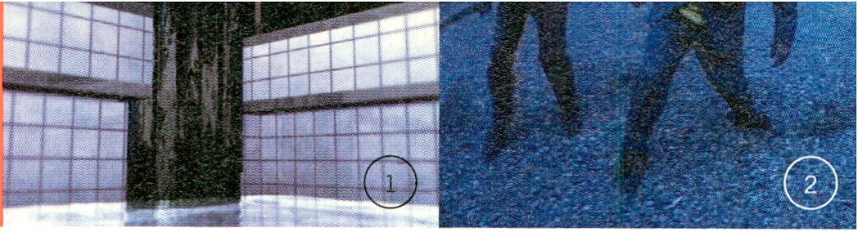

Friday

8.2.

Diese neue Wettbewerbskategorie löst die seit  
über zehn Jahren ausgeschriebene Kategorie  
Video ab. Der Fokus der neuen Kategorie Image  
liegt auf innovativen Ansätzen zur Entwicklung  
von Bewegtbildern im Zeitalter der digitalen,  
interaktiven und netzbasierten Medien.

In diesem Zusammenhang interessiert die Ver-  
änderung von Bildsprachen ebenso wie neue,  
nicht-lineare Erzählformen und innovative  
Formen der Präsentation und Rezeption.

This new competition category replaces the old  
video category which was part of the competition  
for over ten years. The new category focuses on  
innovative approaches to the development of  
moving images in the age of digital, interactive  
and net-based media. Of particular interest are  
the transformation of visual languages, new non-  
linear narrative structures and innovative forms  
of presentation and reception.

Jury/lmage:

Gerrit Gohlke, Gabriele Gramelsberger,  
Michael Punt

Das Jury Statement ist nachzulesen unter/  
the jury statement is available at  
wuw.transnediale.de

**Projekte/Projects**

1 POO l_2 Pool_2 versucht durch selektive Darstellung der subjektiven

Through selective representation of subjective perception, Pool_2  
attempts to create the emotional tension of a staged stress situation.  
The visual level is comparable to the imagery employed in .first per-  
son’ computer games: a swimming pool in a windowless basement  
room, with the characteristic ,cool’ architecture, typical movements  
up and down, and the flashing of the screen when levels and surfa-  
ces are broken through.

Screening 8: 8.2., 21.00 h, S. 32

3D-Anlmatlon Wahrnehmung die emotionalen Spannungen einer inszenierten

Harald Holba (at) Stresssituation erfahrbar zu machen. Die visuelle Ebene ähnelt

der Bildsprache von „first person“ Computerspielen. Ein  
Schwimmbad in einem fensterlosen Souterrainraum mit der cha-  
rakteristisch „kühlen“ Architektur, typische Auf- und  
Abbewegungen und das Aufblitzen des Bildschirmes beim  
Durchbrechen von Oberflächen.

Screening 8: 8.2., 21.00 h, S. 32

AWARD

Image

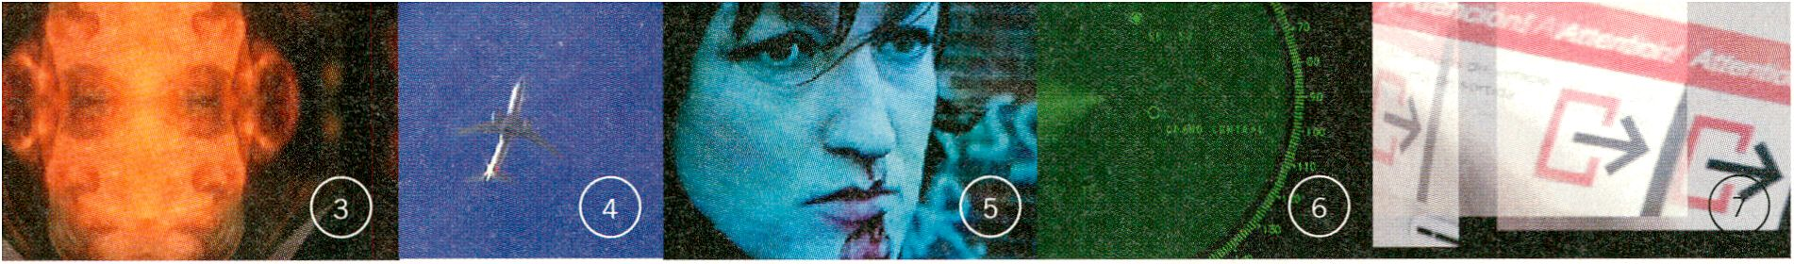

2 Les Doubres

Video

Laurent Vicente und  
Thomas Bernadet (fr)

3 4 Vertigo

Video

Les LeVeque (us)

4 L’Invention  
des animaux

Videoinstallation  
Jocelyn Robert (qc.ca)

In dem Video Les doubres, das Teil eines Tanzprojektes von  
Laurent Vicente in Zusammenarbeit mit Thomas Bemardet ist,  
zeigt sich Vicentes Interesse an kulturellen Prozessen. Zwei  
Performer skateboarden im urbanen Raum - ohne Skateboard.  
Damit führt der Autor die Kraft von subkulturellen Prozessen  
vor und reflektiert das Eindringen von Subkultur in die Kultur.  
Screening 6: 7.2., 21.00, S. 30

In dieser Arbeit wurde Alfred Hitchcocks Vertigo auf ein Frame  
pro zwei Sekunden komprimiert. Der komprimierte Film wurde  
dann vier Mal dupliziert, wobei die horizontale bzw. die vertika-  
le Ausrichtung des Frame bei jeder Vervielfältigung gedreht  
wurde. Die vier Filme wurden daraufhin Frame für Frame  
zusammengesetzt, wobei eine Stakkato-artige, kaleidoskopische  
Montage entstand.

Screening 8: 8.2., 21.00, S. 32

LTnvention des animaux ist ein kurzes Video, das fast als Loop  
erscheint, außer dass der Schnitt nie festgelegt ist und die nächste  
Sequenz dadurch nicht vorhersagbar ist. Das Video wurde in MAX  
hergestellt und benutzt einen kurzen Clip, der von einem Lorenz  
Attractor kontinuierlich wiedergegeben wird. Es zeigt ein bewegtes  
Bild, das wie ein „natürliches“ erscheint, in Wirklichkeit jedoch ein  
völlig künstlich erzeugtes ist.

In the video Les doubres, part of a dance project by Laurent  
Vincente in collaboration with Thomas Bernardet, reveals  
Vincentes’ interest In cultural processes. Two performers skate-  
board in urban space - without a skateboard. The author thus pre-  
sents the strength of sub cultural processes, and reflects  
the way in which the subculture infiltrates culture.

Screening 6: 7.2., 21.00, p. 30

In this work, Alfred Hitchcock’s 128-mlnute film Vertigo has been  
condensed to one frame every two seconds. The condensed film  
was then duplicated four times, shifting the horizontal or vertical  
orientation of the frame with each duplication. The four films  
were then reassembled frame by frame, generating a stuttering  
kaleidoscopic montage where oedipal narratives of desire and  
obsession are shifted and displaced.

Screening 8: 8.2., 21.00, p. 32

L’lnventlon des animaux is a short video that plays almost in loop,  
except that the editing Is never fixed, making unpredictable the  
movements that will come. It is made in MAX, using a short video  
clip that is constantly replayed by a Lorenz Attractor.

The video presents an image in movement that appears like a  
"natural” one, but in fact Is a completely artificial generated move-  
ment.

[www.nap50.ccm](http://www.nap50.ccm)

5 Map 50

Internet-Projekt  
desperate optimists  
plus guest artist

6 Infrasonic  
Soundscape

Internet-Projekt  
Hldekazu Minami  
(jp/us)

7 UR.02  
Live Audio-Video-  
Performance  
Kurt Ralske (us)

Die „verzweifelten Optimisten“ brachten verschiedene Künstler  
zur Arbeit an einer provokanten und erfrischenden, aus  
63 Episoden in neun Teilen bestehenden Websoap zusammen.  
Die einzelnen Folgen wurden jeweils von sieben Künstlern  
bearbeitet, so dass unterschiedliche Versionen der Handlungen  
entstanden. Die Geschichte spielt in einem Zeitraum von  
24 Stunden im Nord-Osten Londons innerhalb eines in Einzel-  
teilen anklickbaren Koordinatennetzes der Map 50, Teil des  
Londoner Stadtplans.

[www.thejetty.org/thesis/](http://www.thejetty.org/thesis/)

Infrasonic Soundscape beschäftigt sich mit versteckten  
Geräuschen im urbanen Raum. Das Interface entspricht einem  
Radar, einem System, mit dem im Raum verborgene Sachen auf-  
gespürt und visualisiert werden können. Die vom User ansteu-  
erbaren Sound-Beispiele der Stadt umfassen eine Serie von  
Geräusche, die man beim Durchqueren des urbanen Raumes  
nicht bewusst wahrnimmt.

[www.niau-niau.con](http://www.niau-niau.con)

UR.02 ist eine live Audio-Video-Performance, die auf einer von  
Ralske selbst entwickelten Software basiert. Die Software erlaubt  
eine Vielzahl von audio-visuellen Kombinationen. Während der  
Live-Perf ormance kann der VJ neues Bild- und Sound-Material  
hinzunehmen, bearbeiten und in bestehende Bilder integrieren.  
Das Resultat ist ein komplexes und dichtes Spiel, in dem Bilder,  
Text und Musik auf eine dynamische und eff ektive Art live  
zusammengesetzt werden.

Desperate optimists have brought together a diverse range of  
artists to contribute to a challenging and refreshing web-soap  
played out over 63 episodes. Map 50 is a story in 9 parts where  
7 Individual artists each make their own unique version of events.  
The story itself takes place in North East London over a 24hr peri-  
od and Is played out across the individual grid co-ordinates of  
Map 50 of the Greater London street atlas.

Infrasonic Soundscape is an Internet-based Interactive work, that  
deals with the hidden sounds in the urban environment. The inter-  
face is designed on a radar method, a system that detects and  
visualizes things that are difficult to be noticed in the space.  
Through navigating, the user will find a series of low frequency  
sampled sounds and might locate them In a simulated space of  
New York's city map.

UR.02 is a live audio-video performance, which is based on soft-  
ware developed by the artist. The software allows for a whole  
range of audio-visual combinations. During the live performance,  
the VJ can add new image and sound material, can rework it, and  
can integrate it into existing images. The result is a complex and  
dense game, In which images, text and music are combined live  
in a dynamic and effective manner.

Award Interaction

1. h > Auditorium

Interaktive Systeme/Interactive systems

9.2.

AWARD

Interaction

Die Kategorie umfasst künstlerische Arbeiten,  
bei denen die menschliche Interaktion mit digi-  
talen Medien im Mittelpunkt steht. Interaktive  
Systeme bestehen aus mehreren Komponenten,  
die im Zusammenwirken ein individuell oder  
kollektiv erlebbares Kunstwerk entstehen lassen,  
das in seinem Resultat relativ offen und abhängig  
ist von der Teilnahme des Rezipienten. Dies  
können sowohl räumlich konzentrierte Systeme  
sein wie Installationen oder Perf ormances, als  
auch offene, vernetzte oder aktionistische Pro-  
zesse. Bei der Beurteilung dieser Arbeiten spie-  
len gleichermaßen die Reflexion gegenwärtiger  
gesellschaftlicher und kultureller Bedingungen  
eine Rolle, wie auch die Wahl adäquater Mittel  
und Systemkomponenten, die die inhaltliche  
Aussage der Arbeit artikulieren.

This category covers artistic productions focusing  
on human interaction with and through digital  
media. Interactive systems consist of several com-  
ponents which combine to create an artwork that  
can be experienced individually or collectively and  
whose outcome is relatively open and dependent  
on the recipient's participation. These can be  
locally based systems like Installations or perfor-  
mances, as well as open, networked or activist  
processes. The evaluation of these works hinges  
on their reflection of current social and cultural  
conditions and on the choice of adequate media  
and components which articulate the intention of  
the project.

J ury/l nteraction:

Andreas Lange, Golan Levin, Annette Schindler

Das Jury Statement ist nachzulesen unter/  
the jury statement is available at  
wuw.transnediale.de

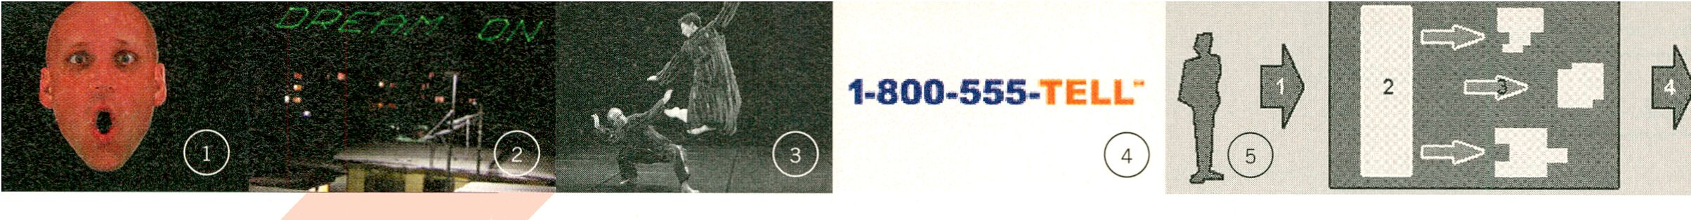

i affectiveCinema

Interaktive Video-  
installation  
Jan Torpus (ch),

Michel Durieux (nl)

[www.affectioecinena.net](http://www.affectioecinena.net)

In affectiveCinema geht es um die affektive Reaktion des  
Menschen auf seine Wahrnehmung, um den Impuls, den die  
Vorführung eines nicht-linearen Videos auslöst. Das mittels  
GSR-Sensoren erfasste Signal wird per Midi an Realtime Video-  
und Soundeditoren weitergeleitet. Menschliche Emotions-  
zustände bestimmen so die Abfolge der Videostücke und ent-  
scheiden darüber, ob und in welchem Maße Ton- und Bild-  
effekte angewandt werden.

affectiveCinema deals with human being’s affective reaction to  
his perception, and with the impulse created by the presentation  
of a non-linear video. The signal, captured by GSR sensors, is  
transmitted via Midi to real-time video and sound editors. Human  
emotional states therefore determine the sequence of the video  
pieces and decide whether and to what extent sound and image  
effects are applied.

2 Hellomrpresident

Interaktive  
Medienaktion  
Johannes Gees(ch)

[www.hen.oinrprBsident.ccm](http://www.hen.oinrprBsident.ccm)

Hellomrpresident fand während des Weltwirtschaftgipfels in  
Davos statt. In den fünf Tagen konnte man eine Kurznachricht  
dorthin senden, die binnen weniger Sekunden als Laufschrift  
auf die Schneehänge oberhalb von Davos projiziert wurde. Die  
versammelten Politiker konnten mittels Mobiltelefon auf die  
Botschaften reagieren. Mit einer Webcam wurde das Bild der  
projezierten Texte auf die Website rückübertragen. Zeitweilig  
befanden sich über 400 User gleichzeitig auf dem  
Hellomrpresident-Server.

Hellomrpresident took place during the world economic summit in  
Davos. During these five days one could send a short text there,  
which, within a few seconds, was projected as moving text on the  
snow-scapes above Davos. The politicians gathered there could  
react to the messages via mobile telephone. With a webcam, the  
images of the projected texts were broadcasted back to the web-  
site. On occasions there were simultaneously over 400 users on  
the Hellomrpresident-Server.

AWARD

3„... seine  
hohle Form ..."

Interaktive  
Tanzperformance  
Robert Wechsler (us),  
Frieder Weiß (de), Butch  
Rovan (us) - Palindrome  
Inter-media Performan-  
ce Group

[www.paTindrone.de](http://www.paTindrone.de)

Mithilfe von Motion-Tracking-Systemen bespielen die Tänzer  
der Palindrome Dance Company den Raum als virtuelles  
Instrument. Bewegung und Klang werden auf's Engste mitein-  
ander verwoben und verweisen auf die Utopie einer Ver-  
schmelzung von Mensch, Maschine und Umgebung.

Der Raum wird zum klingenden Ausdrucksmittel der  
tänzerischen Interaktion.

Interaction

With the help of motion tracking systems, the dancers of the  
Palindrome Dance Company work with space as a virtual  
instrument. Movement and sound are closely interwoven with  
one another, and refer to the utopia of a melting of human being,  
machine, and surroundings. The space becomes a resounding  
expression of the dancing interaction.

4 Telephone  
Etüde 1:  
Shakespeare  
Cuisinart

Interaktive elektro-  
nische Komposition  
Jason Freeman (us)

5 TraceNolzer -  
Disinformation  
on Demand

Internet-Projekt/

Software

Local Area Network  
(LAN) (ch)

<http://nusic.coTumbia.edu/~jason/CataTog/elect>  
Virtuelle Installation, die 24 Stunden am Tag, sieben Tage die  
Woche, über das Telefon zugänglich ist. Die Anrufer werden  
gebeten, ihr Shakespeare Lieblingszitat aufzusprechen. Kurz  
darauf ertönt ein durch das Zusammenschneiden und Überla-  
gern der Stimmen erzeugtes Musikstück. Auf der Projekt-Web-  
site können die musikalischen Kreationen heruntergeladen  
werden, tel: (+1) 800 555 8355, nach einer kurzen Werbeansage  
wähle Anschluss 1-33156

[www.tracenoizer.org](http://www.tracenoizer.org)

Auf der im Stil einer low-tech Software-Application gestalteten  
Homepage des TraceNoizer findet sich neben dem Motto - Dis-  
information on Demand - die Einladung, Datenkörper mithilfe  
des TaceNoizer Tools zu klonen. Man gibt seinen Namen, ein  
beliebiges Passwort sowie die eigene Mailadresse ein, schickt das  
Ganze ab - und es erscheint ein Link unter [www.geocities.com](http://www.geocities.com),  
der zu einer nahezu authentisch anmutenden Homepage mit  
dem eigenen Namen führt.

’onic/telephonel.htnT

Virtual installation, accessible twenty-four hours a day, seven days  
a week over the telephone. Callers are asked to say their favourite  
short quotation from a Shakespeare play or poem. Moments later,  
they hear a short piece of music generated from slicing, dicing,  
and layering their voice. Callers may also later visit the Shakes-  
peare Cuisinart web site to download their musical creations,  
tel: (+1) 800 555 8355, after a short advertisement, dial  
extension 1-33156

On the TraceNoizer homepage, designed in the style of a low-tech  
software application, one can find, alongside the motto - Dis-  
information on Demand - the invitation to clone data bodies with  
the help of the TraceNoizer Tools. One enters ones name and a  
password, along with one’s own mail address, and sends the whole  
thing out - and a link under [www.geocities.com](http://www.geocities.com) appears, which  
leads to an almost authentic homepage under one’s own name.

Award Software  
20.30 h > Auditorium

8.2.



Der Preis für Software-Kunst wird zur trans-  
mediale.02 zum zweiten Mal ausgeschrieben.

In dieser Kategorie steht der Computer-Code im  
Zentrum der künstlerischen Prozesse. Software  
also nicht als funktionelles Werkzeug zur Be-  
dienung der 'eigentlichen' künstlerischen  
Arbeit, sondern Software-Code als Gestaltungs-  
material. Software-Kunst kann das Resultat einer  
autonomen kreativen Praxis sein, kann sich aber  
auch kritisch auf die generelle technologische  
oder soziale Bedeutung von Software beziehen.

For the second time, transmediale.02 will award  
the prize for Software Art. In this category the  
artistic process is largely dependent on the execu-  
tion of computer code. Software not as a functio-  
nal tool on which the "real" artwork is based, but  
software code as the material of artistic creation.  
Software Art can be the result of an autonomous  
creative practice, but can also refer critically to  
the general technological and social meaning of  
software.

Jury/Software Art:

Golo Fdllmer, Robert O'Kane, Antoine Schmitt

Das Jury Statement ist nachzulesen unter/  
the jury statement is available at  
[www.transnediaPe.de](http://www.transnediaPe.de)

**Projekte/Projects**

i roman  
rétrograde

Daniel Hahn, Dietmar  
Schiffermüller (de)

[www.kleinteilproduktion.de](http://www.kleinteilproduktion.de)

„roman rétrograde“ ist ein elektronischer Archäologe. Das Pro-  
gramm arbeitet mit dem Gedächtnis Ihrer Festplatte. Zuerst er-  
stellt es eine Liste aller Textfiles, die sich im Laufe der Zeit auf der  
Festplatte angesammelt haben. Die Texte werden dann - die Rei-  
henfolge bestimmt ein Zufallsgenerator - nacheinander in einem  
Laufband am unteren Bildschirmrand angezeigt. Das Programm  
arbeitet im Hintergrund, so dass Sie wie gewohnt Ihrer Arbeit am  
Computer nachgehen können. Von Zeit zu Zeit werfen Sie einen  
Blick darauf, was „roman retrograde“ zutage fördert.

"roman rétrograde" is an electronic archeologist. The program  
works with the memory on its hard drive. First it creates a list  
of all the text files which, over time, have been gathered on the  
hard drive. The texts are then - the sequence is determined by  
a chance generator - shown sequentially in a moving banner at the  
bottom edge of the screen. The program works in the background,  
so that one can continue one’s work on the computer undisturbed.  
From time to time, one can take a look at what "roman rétrograde"  
has brought to the surface.

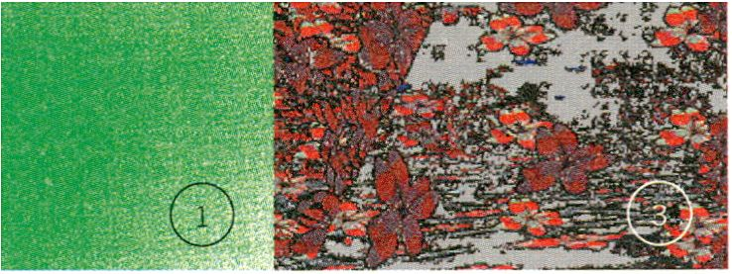

AWARD

Software

wwu.stab.org

1. forkbomb.pl Eine „forkbomb“ ist ein Computerprogramm bzw. Shell Script,

Alex McLean (uk) das Prozesse erzeugt, indem es wiederholt den “fork System

call" gebraucht. Neue Rechnerprozesse entstehen dabei so  
schnell, dass innerhalb kürzester Zeit der Process Table gefüllt  
ist und das System ächzend zum Stillstand kommt. Das Muster,  
in dem diese Daten dargestellt werden, bildet zum einen den  
Code-Algorithmus nach, zum anderen das Betriebssystem, in  
dem der Code ausgeführt wird. Das Resultat ist ein künstleri-  
scher Abdruck Ihres Systems im Stress.

u ui ui. retroyou. org

1. retroYoil r/c retroYou r/c ist ein interaktives Softwarekunst-Projekt, das auf

Joan Leandre (es) einem herkömmlichen Computerspiel basiert. Leandre pro-

grammierte die Software eines Racing Games in mehreren  
Stufen um, indem er die Regeln, durch die Raum, Bewegung,  
Schwerkraft usw. simuliert werden, manipulierte. Das Spiel als  
solches ist noch erkennbar, jedoch nicht mehr im üblichen  
Sinne navigierbar. Gleich einem Bildschirmschoner läuft die  
Anwendung vor sich hin und reagiert nur noch teilweise auf  
die Aktionen des Users.

1. TraceNoizer - TraceNoizer - Disinformation on Demand ist auch für den

Disinformation transmediale award 'Interaction' nominiert, s. Seite 17

on Demand

A fork bomb is described as a program or shell script which  
(either Intentionally or accidentally) creates new processes re-  
peatedly using the fork system call. New processes are created so  
fast that within no time the process table gets filled up and the  
system comes to a grinding halt. This data Is patterned partly by  
the algorithm represented in the code, and partly by the operating  
system it executes within. The output is an artistic impression of  
your system under strain.

retroYou r/c is an interactive software art project, which is based  
on a regular computer game. Leandre reprogrammed the software  
of a racing game In several stages, by manipulating  
the rules through which space, movement, gravity etc. are simula-  
ted. The game as such Is still recognisable, however it cannot be  
navigated in the usual way. The application runs of its own  
accord, rather like a screen saver, and reacts only partially to the  
user’s actions.

TraceNoizer - Disinformation on Demand is also shortlisted for the  
transmediale award 'Interaction', s. page 17

Media Lounge

Mittwoch-Sonntag/Wednesday-Sunday,  
6.2.-10.2., 10.00-24.00 h > Foyer

Eine internationale Auswahl von Bildschirm An international selection of screen-based artists’

basierten, künstlerischen Arbeiten wie works such as CD-ROMS and internet projects are

CD-ROMs und Internet-Projekte präsentiert die presented by the transmediale.02 in the media  
transmediale.02 in der Media Lounge im Foyer lounge in the foyer of the Haus der Kulturen der  
des Hauses der Kulturen der Welt. Die dort aus- Welt (House of World Cultures). The projects exhi-  
gestellten Projekte umfassen Software-Kunst, bited here encompass software art, web movies,  
Web-Movies, nicht-lineare Bildgeschichten, non-linear illustrated picture stories, interactive

interaktive Soundmaschinen und Webprojekte, sound machines and web projects, which will  
die das go public-Thema des Festivals beleuch- underscore the go public theme of the festival,

ten. Auch alle Arbeiten aus dem Image-Wettbe- All the submissions to the image competition can

werb sind an Videoterminals zugänglich. Dabei also be accessed at video terminals. The space

ist der Raum als Lounge konzipiert, in der sich has also been conceived as a lounge, in which one  
nicht nur bequem Projekt um Projekt anschau- can not only comfortably watch project after pro-

en lässt, sondern die auch als Treffpunkt dient. ject, but which is also intended as a meeting

i pp- ' J7*

~ .j-r.j.j  
Í-Artionist Respoke

Ambient Video in Großprojektion und Ambient place. Ambient video shown as large-screen pro-  
Musik schaffen eine anregende Umgebung, die jections creates a stimulating atmosphere, one  
bis in den späten Abend zum Verweilen einlädt. that invites visitors to linger late into the night.

**transmediale salon ¡m Café Global**

Der transmediale salon ist Café, Treffpunkt,  
und Ort vielfältiger, auch kurzfristig geplan-  
ter und spontaner Präsentationen von neuen  
künstlerischen Arbeiten und Projekten, von  
Work-in-Progress, sozialen und Netzwerk-  
projekten. Der Magazincharakter des Pro-  
gramms bietet Gelegenheit zu informellen  
Begegnungen mit den Machern und zum offe-  
nen Gespräch vor kleinem Publikum.

Das aktuelle Programm wi rd im Foyer des  
HKW und auf der transmedialc Website unter  
WWW. transnediale. de angekündigt.

The transmediale salon is a café, a meeting  
point, and a space in which diverse presenta-  
tions of new artistic works and projects, work-in-  
progress, social and network projects can take  
place both spontaneously and at short notice.  
The magazine character of the program offers  
the opportunity for informal encounters with the  
creators, and for open discussions in front of a  
smaller audience. The updated program will be  
announced in the foyer of the HKW and on the  
transmediale website at  
[www.transnediale.de](http://www.transnediale.de)

MEDIA LOUNGE

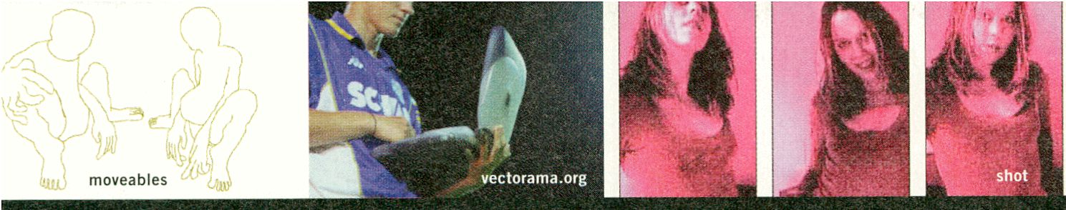

m ■

**interactive sound**

Michael Janoschek, Rüdiger Schloemer (de)  
Actionist Respoke, 2001  
Uhu.strongasse.de/actionist  
Jason Freeman (us)

Telephone Etude #1: Shakespeare Cuisinart, 2001  
Internet + Telefon

<http://nusic.coiunbia.edu/~jason/>  
Catalog/electronic/teTephonel.htnl

**multi user environments**

Jürg Lehni, Urs Lehni, Rafael Koch (ch)

vectorama.org

uuu.uectorana.org

Mark Napier (us)

net.flag, 2001

uuu.potatoland.org/netflag

**moveable images**

DANE (uk)  
them, 2001

uuu.confylux.net/then  
Bruno Steiner (ch)  
moveables, 2001

uuu.xcult.org/nooeables

[23

**websoap/webmovie**

Thomas Swiss, Skye Giordano (us)

Genius, 2000

uuu.differenceofone.con/genius  
desperate optimists + guest artists (uk)

MAP 50, 2001  
uuu.nap50.con

Daniel Hahn, Dietmar Schiffermüller (de)  
roman rétrograde, 2001  
Applikation für PC und Mac

**non-linear documentary**

Florian Thalhofer (de)

[korsakow syndrom], 2000

CD-Rom

Mia Makela (fi)

PASSenger, 2001  
CD-Rom

**non-linear storytelling**

Tatiana Doroshenko (au)

shot, 2000

CD-Rom

Glaser/Hutchinson/Xavier (au)

Juvenate, 2001  
CD-Rom

Adbusters Clutural Jammers Headquarters

Attachment



NewZoid Parallel Workd News Headlines

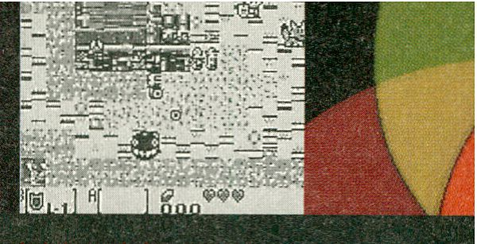

**go public! platforms**

Independent Media Center (int), 1999-2002  
[www.indynedia.org](http://www.indynedia.org)  
Adbusters (ca)

Adbusters Cultural Jammers Headquarters,

1996-2001

**[www.adbusters.org](http://www.adbusters.org)**

David S. Touretzky (us)

Gallery of CSS Descramblers, 2001

**wuw2.cs.emu.edu/~dst/DeCSS/GaVLery**

**go public! services**

Michael Mandiberg (us)

Shop Mandiberg, 2000-2002  
**[www.mandiberg.con](http://www.mandiberg.con)**Urban OS (int), 2000-2002  
**[www.urban-os.net](http://www.urban-os.net)**

Daniel Hahn, Dietmar Schiffermüller (de)  
roman rétrograde, 2001  
Applikation für PC und Mac

**go public! Statements**

Fran Mich (mx)

Attachment, 2001

**[www.de-Lete.tu/borderhack/attachment](http://www.de-Lete.tu/borderhack/attachment)**

Johannes Gees(ch)

hellomrpresident, 2001

**www. heLLomrpresident.com**

Daniel Young (us)

NewZoid Parallel World News Headlines, 2001

**[www.newzoid.com](http://www.newzoid.com)**

Daniel Hahn, Dietmar Schiffermüller (de)  
roman rétrograde, 2001  
Applikation für PC und Mac

**go public! identities**

Local Area Network [LAN] (ch)

TraceNoizer-Disinformation on Demand, 2001  
**[www.tracenoizer.org](http://www.tracenoizer.org)**

Amy Alexander (us)

Interview yourself, 2001

**[www.plagiarist.org/iy](http://www.plagiarist.org/iy)**

rude_architecture (de)  
urban_diary, 2001  
**[www.urban-diary.de](http://www.urban-diary.de)**[4]

**visualized code**

Simon SchieBI (ch)

Roter Tropfen, 2001

**[www.pinkpicknick.de/tm/index.htmt](http://www.pinkpicknick.de/tm/index.htmt)**

**go public! code**

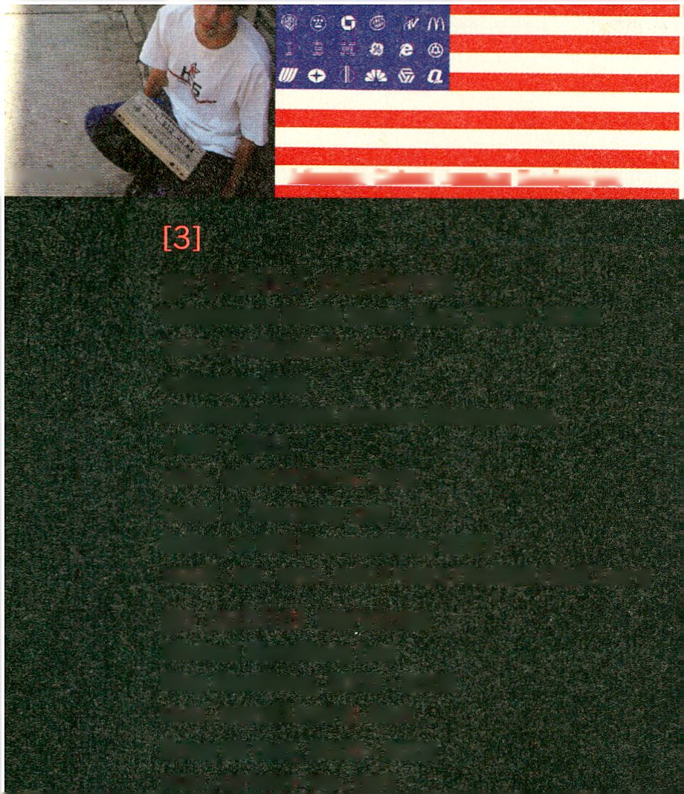

Radical Software Group  
Carnivore, 2001

**<http://rhizome.org/carniuore>**

Carnivore

MEDIA LOUNGE

Joshua Davis (us)

PrayStation.com, 2001

amalgamatmosphere, 2001 (Carnivore client)

**[www.praystation.con](http://www.praystation.con)**

Mark Daggett (us)

Carnivore is Sorry, 2001 (Carnivore client)

linart.net  
Linux for Artists

**<http://linart.net>**

**execution by code**

Alex McLean (uk)  
forkbomb.pl, 2001  
**[www.generative.net](http://www.generative.net)**

**software semi-interactive**

**[5]**

**playable labyrinth I**

Svenja Schelberg, Holger Gathmann, Christian  
Coers (de)

leben.gebrauchsanweisung, 1999/2000  
CD-Rom

**playable labyrinth II**

Thomas Feuerstein (at)

Biophily, 2001

**[www.nyzel.net/biophiXy](http://www.nyzel.net/biophiXy)**

**found sound**

Peter M. Traub (us)  
bits & pieces, 2001

**[www.fictioe.org/~peter/bits](http://www.fictioe.org/~peter/bits)**

**Grossprojektion**

Renata Sas, Claudius Boehm (de)

World's End - Net Surface Recycling, 2001  
CD-Rom

**Monitor 1**

Shift! (Hrsg.)

Lichtbildvortrag

**[www.shift.de](http://www.shift.de)**

**Monitor 2**

Jon Wozencroft (uk)

Silent movie for a listening eye

Kurt D’Haeseleer (be)

File

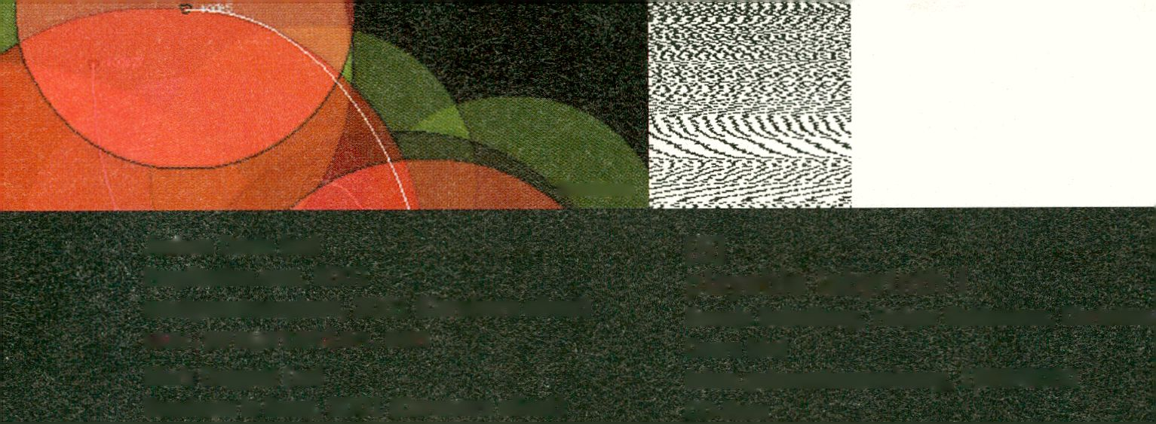

Jodi (nl) Hidekazu Minami (j/us),

wrongbrowser, 2001 Infrasonic SoundScape, 2001

**[www.wrongbrowser.con](http://www.wrongbrowser.con) [www.thejetty.org/thesis](http://www.thejetty.org/thesis)**

Gavin Baily, Tom Corby (uk)  
gameboy_ultraF_uk, 2001  
CD-Rom

[AUJ Auditorium  
[ K11 Konferenzsaal 1  
[K2] Konferenzsaal 2  
[THJ Theatersaal

**KONFERENZ/PANELS**

|  |  |
| --- | --- |
| transmediale.02 | r "GO , 'Yv.'y. ‘ r >■•..* |

transmediale.02  
**Zeitplan/Schedule**

|  |  |
| --- | --- |
|  | SPECIAL EVENTS |
| Dienstag/Tuesday ^ 5. Februar | [AU] 19.00 Opening*  Performance: @c+lla |
| Mittwoch/Wednesday 6. Februar | [EX] 14.00 Conf. ESC (NetSplit II)  > Künstlerhaus Bethanien [AS] 22.00 Performance: robotlab |
| Donnerstag/Thursday 7. Februar | [EX] 19.00 Vortrag/Lecture Dieter Daniels: Big Brother Ready Made > NBK |
| Freitag/Friday 8. Februar | [Kl] 19.00 Performance: Jahrmann/  Moswitzer: NYBBLE Engine |
| Samstag/Saturday 9. Februar | [AU] 20.00 Preisverleihung Award Ceremony Performances: Palindrome,  John deKron |

**Sonntag/Sunday  
10. Februar**

LAS 1 Ausslellungshalle

[EX] Externe Veranstaltungsorte

[AU] 14.00 Conf. ESC (NetSplit II)  
(Künstierhaus Bethanien)

[AU] 20.30 Panel: Concepts of Interactive Art

[Kl] 14.00 Panel: SMS Encounters  
[AU] 16.00 Conf. 1: Public Space Invaders*

[AU] 20.30 Conf. 2: Global Public*

[AU] 14.00 Award Presentation: Image  
[AU] 16.00 Conf. 3: Images In Process*

[AU] 20.30 Conf. 4: Software Speculations, inch  
Award Pres.: Software*

[TH] 12.00 Panel: Digital Cultural Heritage  
[Kl] 12.00 Panel: Young Russian Media Art  
[AU] 14.00 Award Presentation: Interaction

[Kl] 12.00 Panel: Public Vote  
[Kl] 14.00 Panel: PaperHype

FESTIVAL

transmediale.02

**Di/Tue**

5.2.

**Mi/Wed**

6.2.

**SCREENINGS**

ITH] 21.30 [1] Discoded

**WORKSHOPS**

[TH] 17.00 [2] DIY revisited  
[TH] 19.00 [3] Twisted Love Stories  
[TH] 21.00 [4] Displaced Travellers

[K3] 14.00-19.00

Hacker Techniques

**Do/Thu**

7.2.

[TH] 19.00 [5] See, Hear, Feel  
[TH] 21.00 [6] Strange Guys

[K3] 14.00-19.00  
Flash Comics

**Fr/Fri**

8.2.

[TH] 12.00 Thomas Y. Levin: CTRL Space  
[TH] 19.00 [7] The Power of Images  
[TH] 21.00 [8] New Surrealists

**Sa/Sat**

9.2.

[TH] 17.00 Best of transmediale.02  
[Kl] 17.00 Best of Blmkeniights (CCC)

[K3] 14.00-19.00  
FreeJ and other  
Free Video Tools

[K3] 14.00-19.00

FMOL/collaborative  
online Sound Tool

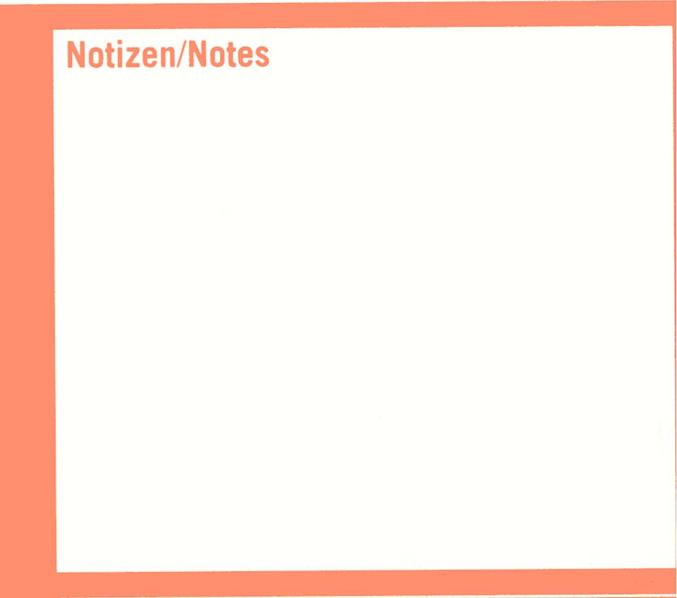

**6. -10.2. transmediale salon**

**So/Sun**

10.2.

[TH] 12.00 Cyberman (Peter Lynch) [K3] 14.00-19.00

[TH] 14.00 The Target Shoots First (Chris Wilcha) Freie Online Systeme:

[TH] 16.00 Ira Schneider & Peter Weibel: Wikis und Weblogs

Radical Software

[TH] 19.00 [9] Ambient Line .02

**5.- 17.2. club transmediale**

**5.-24.2. transmediale**

**_exhibition/Ausstellung**



Programmändtrungen Vorbehalten!all dates may be subject to change

**5.2.**

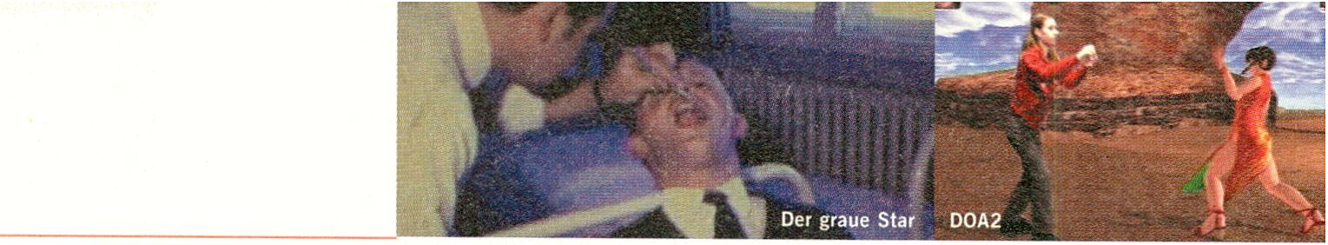

21.30 h > Theatersaal

Discoded

Bild- und Tonspur sind im Film in der Regel so  
aufeinander abgestimmt, dass sie sich gegensei-  
tig ergänzen und verstärken: das Sichtbare wird  
duch das Hörbare wirkungsvoller gemacht, und  
umgekehrt. Zugleich weiss der Film aber spätes-  
ten seit Hitchcock auch, dass man mit einer  
Verzerrung des Verhältnisses von Bild und Ton  
auch spielen kann - um Spannung oder  
Irritation zu erzeugen, oder auch um unerwarte-  
te Assoziationen zu wecken. 'Discoded' zeigt  
Videoarbeiten, in denen die Codes vermischt  
und übersprungen werden - mit überraschen-  
den Ergebnissen.

Image and sound tracks in film have, In general,  
been synchronised in such a way that they streng-  
then and complement one another: the visible Is  
made more effective with the audible, and vice  
versa. At the same time, film - at least since  
Hitchcock - knows that one can also play with the  
relationship between image and sound by distorting  
it, in order to create suspense or irritation, or to  
awaken unexpected associations. 'Discoded' shows  
video work in which the codes are mixed and overs-  
tepped - with surprising results.

Zoran Naskovski (yu)

Death in Dallas, 17:00

Zwei albanische Gusle-Spieler (traditionelles  
Instrument) singen die Ballade der Ermordung  
vonJohnF.Kennedy.Two traditional Albanian  
gusle-players sing a ballad about the assassina-  
tion of President John F. Kennedy.

Jamie Mirabelle (us)  
s.o.s., 9:45

s.o.s. folgt dem Protagonisten durch die stille  
Landschaft von Codes und Signaturen,  
s.o.s. follows the main protagonist through a  
silent landscape of codes.

Robert Hardy & John Rowley (uk)

Sound Effects of Death & Disaster, 6:00

Eine zufällige Reihe filmischer Sound-Effekte

wird in kurzen Szenen neu interpretiert.

A random series of sound effects is interpreted  
anew in short sequences.

Franz Höffner (de), Harry Sachs (fr)

Club Ibis, 12:00

Über einige ungewöhnlichen Möglichkeiten,  
sich mit dem Fernsehangebot auseinander zu set-zen. Willkommen im Hotel Ibis! Some unique  
examples of how to Interact with the offers of the  
TV programme. Welcome to Hotel Ibis!

Benny Nemerofsky Ramsay (ca)

Forever Young, 5:00

Forever Young ist eine Hymne - teils Liebes-  
gedicht, teils Wehklage - an unsere Zukunfts-  
visionen. Forever Young is an anthem - part love  
poem and part lament - to our visions of the futu-  
re. Do you really want to live forever?

Petra Vargova (cz)

D0A2, 3:48

Ein PlayStation Spiel mit einem menschlichen  
Kämpfer als Teil der virtuellen Spielcharaktere.  
PlayStation game with a human fighter who  
is part of the game characters among the  
virtual ones.

Maschek (at)

Der graue Star - die Wehrmacht, 6:00  
Eine narrative Rekonstruktion fremder  
Erinnerungen anhand von Filmmaterial.  
Narrative reconstruction of others’ memories  
through film footage.

DIY revisited

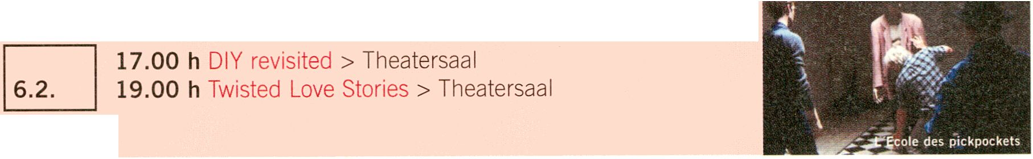

Sven Augistijnen (be)

L'Ecole des pickpockets, 48:30  
In seinem Video zeigt Augistijnen, wie zwei  
erfahrene, professionelle Taschendiebe einen  
Novizen innerhalb von wenigen Stunden in  
ein vielversprechendes Talent verwandeln.

Der Schüler wird schrittweise in die Geschäfts-  
Philosophie eingeführt, indem die verschiede-  
nen Taktiken, die dieses Handwerk umfasst,  
demonstriert und praktiziert werden. Mehrere  
dieser Versuche werden auch mit Freiwilligen  
von der Straße ausgeführt. L'Ecole des pick-  
pockets stellt die Frage nach Fiktion und Realität.  
In his video Augistijnen shows how two experien-  
ced, professional pickpockets transform an aspi-  
ring pickpocket into a promising talent in just  
few hours' training in a closed-off rehearsal  
space. The student is initiated step by step into  
the philosophy of the trade, whereby the various  
moves that constitute this handicraft are demon-  
strated and practised. L'Ecole des pickpockets  
poses the question about what is fiction and what  
is reality.

Twisted Love Stories

Die Liebe ist gründlich durcheinander geraten.  
Alle Gefühlsregungen aus dem romantischen  
Arsenal sind noch da, aber es ist, als ob diese in  
modernen Liebesgeschichten immer neu zu-  
sammengesetzt werden müßten. Doch hinter  
Distanz, Unsicherheit und Ironie verbirgt sich  
nicht nur die alte Sehnsucht nach Geborgenheit,  
sondern auch der Versuch, auf eine veränderte  
Welt mit einer neuen Sprache der Liebe zu  
reagieren.

Love has fundamentally gone awry. All the fee-  
lings within the romantic arsenal are still present,  
but in modern love stories it is as though these  
feelings are constantly having to be reconstructed  
anew. However, behind the distance, the insecuri-  
ty and the irony conveyed here, we find not only  
the old yearning for a sense of security, but also  
the attempt to react to a  
changed world with a new language of love.

Wayne Yung (ca), Shawn Durr (us)

Chopstick, bloody Chopstick, 14:00

Eine amüsante und surreale Montage über eine

wirre, gescheiterte Romanze zwischen einemneurotischen Schwulen und seinem stummen,  
asiatischen Freund. A neurotic gay man describes  
his failed romance to his mute Asian boyfriend.

An amusing and surreal montage.

Steve Hawley (uk)

Love under Mercury, 34:00  
Die Symptome der Quecksilbervergiftung  
gleichen denen der Liebes-Melancholie. Eine  
Geschichte von Wissenschaft, Transformation  
und Tragödie.

Love under Mercury is about science, transforma-  
tion, and tragedy, symptoms of mercury poiso-  
ning, just the very symptoms of love melancholy.

Margot Zanni (ch)

4 Stücke - Drame psychologique on couleur, 17:00  
Vier Personen erzählen Szenen aus ihren Lieb-  
lingsfilmen. In dem Video geht es jedoch nicht  
um die Identifizierung der Filme, sondern um  
Subjektivität, Erinnern und Erzählen.

Four people struggle to recollect scenes from their  
favourite movie. The work is not about to find out  
about the films, it Is about subjectivity, memory  
and narrative.

filmboard.

FILMFÖRDERUNG IN BERLIN-BRANDENBURG

Filmboard-Förderungen bei  
den 52. Internationalen  
Filmfestspielen Berlin 2002

6.2.

**7.2.**

1. h Displaced Travellers > Theatersaal
2. h See, Hear, Feel > Theatersaal

**+++ Wir geben mehr als Geld +++ Wir geben mehr als Geld +++**

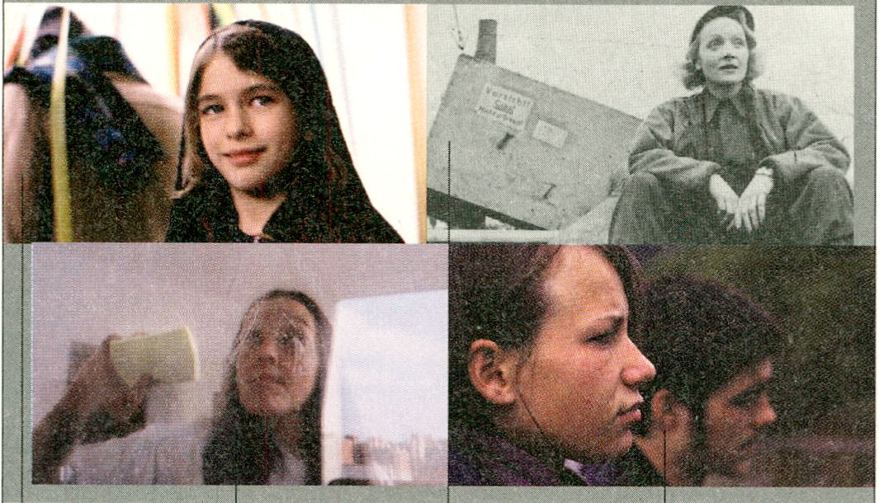

BALLETT IST  
AUSGEFALLEN

Regie: Anne  
Wild

DER GLANZ  
VON BERLIN

Regie: Judith  
Keil, Antje  
Kruska

MARLENE  
DIETRICH - HER  
OWN SONG

Regie: J. David  
Riva

KLASSENFAHRT

Regie: Henner  
Winckler

**Wir gratulieren! Our congratulations!**

Filmboard Berlin-Brandenburg GmbH  
August-Bebel-Str. 26-53 • 14482 Potsdam-Babelsberg  
Tel. ++49 (0)331-743 87 -0, Fax: -99 • [www.filmboard.de](http://www.filmboard.de) • [filmboard@filmboard.de](mailto:filmboard@filmboard.de)

Displaced Travellers

Mobilität, Reisen, Wanderung und Exil gehören zur Grund-  
erfahrung des Menschen. Obwohl immer noch gefasst in nega-  
tive Begriffe wie Entwurzelung und Heimatlosigkeit, sind  
diese Formen der Bewegung doch seit langem konstitutiv für  
die modernen Gesellschaften. „Displaced Travellers“ spielt an  
den Orten der freiwilligen und der erzwungenen Mobilität,  
auf Flughäfen, Straßen und in fremden Städten, und endet mit  
einer verschrobenen Phantasie über die Sehnsucht nach dem  
Reisen im Weltraum.

Mobility, travel, journeying and exile are part of a human being's  
basic experiences. Although they are still couched in negative  
terms such as uprooting and homelessness, these forms of move-  
ment have for a long time been constituent parts of modern so-  
cieties. 'Displaced Travellers' takes place in the spaces of freely  
chosen or enforced mobility: in airports, streets in foreign cities,  
and finally with an eccentric fantasy about the longing to travel  
in outer space.

John Di Stefano (nz/ca)

Hub, 21:00

An modernen Transitorten - Flughäfen, Bahnhöfen, Raststätten  
- stellen sich Fragen von Identität, Zugehörigkeit und mensch-  
lichen Verdrängungen. Identity and belonging within the dialecti-  
cal interplay between global processes and local environment.

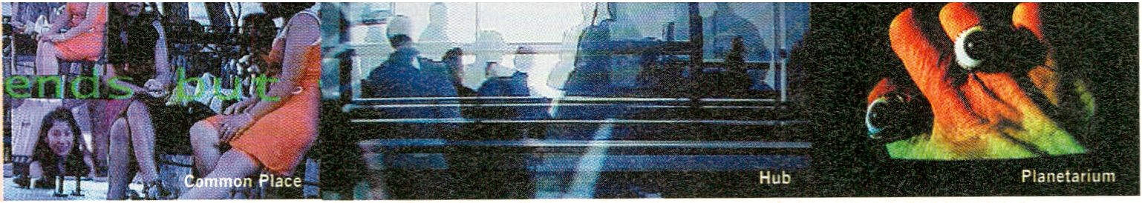

Claudia Aravena Abughosh,

Guillermo Clfuentes (cl/de)

Common Place, 24:00

Santiago de Chile und Berlin werden durch den  
Austausch von alltäglichen Blicken, Geräuschen,  
Bildern und Texten zu Polen eines nur subjektiv  
existierenden Ortes. In the exchange of gazes,  
sounds, images and texts Santiago de Chile and  
Berlin become poles of a place existing only sub-  
jectively.

Shawn Chapelle (us), Heather Frise (ca)

Objects are larger than they appear, 5:00  
Über eine Mexiko-Reise, die Reisegefährten,  
das Verlassen und Wiederfinden des Zuhauses.  
About a road trip to Mexico, travel companions,  
and leaving home In order to find it again.

Nelson Henricks (ca)

Planetarium, 21:00

Eine sonderbare Science-Fiction Komödie über  
das Verlangen nach Weltraumreisen, unterlegt  
von einer Mischung aus Pop und experimentel-  
ler elektronischen Musik. A whimsical science-  
fiction comedy about the desire for space travel,  
sound-tracked to a mix of pop music and experi-  
mental electrónica.

See, Hear, Feel

Wir erschließen uns die Welt durch unsere  
Sinne. Immer dann, wenn ein Sinnesorgan  
besonders empfindlich oder besonders schwach  
ist, wird uns die Art und Weise bewusst, auf die  
unsere Sinne die Welt, die wir erleben, konstru-  
ieren. Die Videos in diesem Programm schärfen  
die Wahrnehmung durch das Sehen-Lernen  
eines Blinden, die Beschreibung eines Raumes  
durch Gebärdensprache, und durch die beson-  
dere 8-Kanal Aufführung einer Dokumentation  
über einen musique concret Komponisten.

We open up to our world through our senses.

It is always then, when one of our sense-organs  
are particularly sensitive or particularly weak, that  
we become aware of the way in which our senses  
construct the world In which we live.

The videos in this program sharpen our awareness  
through a blind person's learning to see, the des-  
cription of a space through sign-  
language, and through a special 8 channel  
presentation of a documentary on a musique con-  
cret composer.

Simon Pummell (uk)

Blinded By Light, 7:00

Eine Geschichte über die Bemühungen eines  
ehemals blinden Mannes, das Sehen zu erlernen.  
The story of a formerly blind man's struggle to  
learn to see.

Ull Aumiiller (de/ca)

Mein Kino für die Ohren, 60:00  
Film über die Arbeit der musique concrète Kom-  
ponisten Francis Dhomont und Paul Lansky,  
über Musikmachen mit Geräuschen, Mikro-  
phon, Tonband und Computer. This film is about  
the musique concrète of Francis Dhomont and  
Paul Lansky- making music with sounds, audio-  
tape, microphone and computer.

(besondere 8-Kanal Auffiihrung/special 8-channel  
screening)

Flora Watzal (at)

Gestures, 6:00

Eine Frau beschreibt in der Gebärdensprache  
ihren Arbeitsraum und ihre Tätigkeiten darin.  
Diese Beschreibung wird durch eine digitalisier-  
te Manipulation des Videos verstärkt. In sign lan-  
guage, a woman describes her workroom and her  
activities there. The description is emphasised  
through the digital manipulation of the video. ,

21.00 h > Theatersaal

**7.2.**

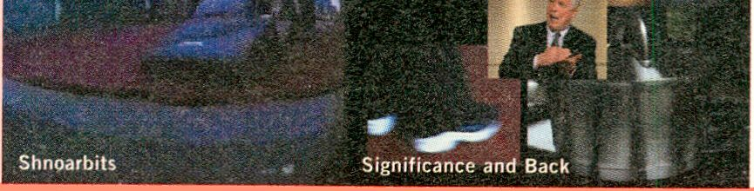

Strange Guys

Zahlreiche junge Künstler beschäftigen sich mit  
der sie umgebenden Welt als sei sie ein fremd-  
artiger, unverständlicher Ort. Mit den Mitteln  
einer flexibler werdenden Videokunst und durch  
Anleihen bei der Performance gestalten sie  
Situationen, in denen Absurdität und Obsession  
die letzten Bastionen des Subjekts darstellcn. 1st  
es ein Zufall, dass es sich bei allen Beispielen in  
diesem Programm um junge Männer handelt?  
Dabei sind auch Laurent Vicente und Thomas  
Bernardet (fr), die für den transmediale Image  
award nominiert sind.

Countless young artists are dealing with the world  
that surrounds them as though it is a foreign,  
incomprehensible place. Through the means offered  
by an increasingly flexible video art, and through  
loans at the performance, they create situations in  
which absurdity and obsession convey the last  
bastions of the subject. Is it chance, that all the  
examples offered in this program deal with young  
men? Also shown in this section are Laurent Vicente  
and Thomas Bernardet (fr) who have been nomina-  
ted for the transmediale Image award.

Eddie D (nl)

Significance and Back, 3:00; Composition of unre-  
lated video segments based on incidental everyday  
perceptions: the rattling lid of a pan, a foot stam-  
ping, a talking head on the television.

Philip Ryder (uk)

Dental, 2:30; The pain of love.

Shnoarbits, 1:35; Part of the Sofa Club series, a  
performance done in the early hours of the morning  
after an all nighter garbage scavenge in Nottingham.  
Train, 2:30; 16mm film footage that has been  
run over by a train

Rock, 1:00; Video version of a superS piece on  
suicide drowning.

Right, you f*»***g asked for it, 1:30; A real fight  
but without any physical contact. A fight between  
a male and female were the odds are equal.

Tim Etchells, Hugo Glendinning (uk)

Kent Beeson is a Classic & an Absolutely New Thing,

13:00; A spiralling account of one man’s fantasies  
of showbiz affluence In America.

Jamsen Law (hk)

Matching Four with Twelve: Digesting Patience, 8:00  
Exploration of certain conditions of psychosis on  
the basis of the processes devouring and desire.

Laurent Vicente, Thomas Bernardet (fr)

Les doubres, 3:00

Two performers are skating in an urban space -  
without skateboard.

(nominated for Image Award, s. page 16)

Le doubre, 1:30; About sub-cultural processes.

In da box, 4:00; To catch the image of people in  
relation with their position in the city. What is in  
the box is already in the box!

Archiskate, 5:00; Archiskate shows our faculty to  
apprehend our field of action & vision.

Just say no, 1:30

This video mixes urban, pop and media slogans  
with some truly familiar experiences,  
wawawa.barcelon, 4:00

This video expresses the power of not being able  
to describe what we see or feel.  
AstheSpeedoftheModernlife, 1:30  
Does the personality suffer because of the speed  
of actual information and communication tools?  
Fan Yuk Man (hk)

Born in HK with my own Techniques, 5:00  
A fast and stylish documentary about the Hong  
Kong skater’s scene.

Screening 7

- riday

8**.**2**.**



19.00 h > Theatersaal

The Power of Images

Bilder ermöglichen Einblicke, die dem alltäg-  
lichen Blick oft verborgen bleiben - nicht nur in  
unbekannte Orte, sondern auch in Erinnerungs-  
landschaften und Gefühlswelten, von denen  
Bilder berichten können. Da wo Bilder überra-  
schen und Verschlossenes zugänglich machen,  
wo sie überwältigen oder auf eine bestimmte  
Wahrheit insistieren, entfalten sie ihre Macht. In  
den Brechungen dieser Videos werden die  
Geschichten sichtbar und die Erzählmechanis-  
men, durch die die Medien sie hervorbringen.

Images enable insights, which are often hidden  
from our daily perceptions - not only in unknown  
places, but also in the landscapes of memory and  
worlds of emotions, which images can best con-  
vey. It is the point at which images surprise and  
make accessible that which was closed, when they  
overcome or insist on a particular truth, that their  
true power unfolds. In the breaks in these videos,  
the stories become visible, as do the story-telling  
mechanisms, through which the media reveal  
them.

Chris Bowman (uk)

Our Eye, 41:00

Our Eye ist ein Versuch, den Umgang mit dem  
Medium Film aus der Perspektive von Filme-  
machern unterschiedlicher Generationen zu ver-  
gleichen, mit ihren je verschiedenen Technolo-  
gien und Erwartungen.

Our Eye is an attempt to compare and contrast  
approaches to the medium as "filmmakers" of dif-  
ferent generations, using different technology,  
and with different aspirations for the work.

David Leister & Guy Moss (uk)

Ritual Tendencies, 8:00  
Ein experimenteller Videoessay, der Home-  
Movie-Material zu einer Studie über familiäre  
Beziehungen und das Lernen gesellschaftlicher  
Codes verwendet. A unique experimental video  
essay, using home-movie-footage with its observa-  
tions of family behaviour and relationships.

Torsten Lauschmann (de), Robert Kennedy (uk)  
Remember Things before they happen, 10:00  
Ein erzählender Film ohne eine Erzählung.  
Sound, Kamera und Schnitttechnik ersetzen  
die Entwicklung einer linearen Handlung.

A narrative film without a narrative. Sound, camera  
and editing techniques are replacing the develop-  
ment of a linear storyline.

Liu Wei (rc)

Underneath, 12:00

In dem Video vermittelt Liu Wei seine Empfin-  
dungen über Peking, um sich so ein wenig  
dem Rätsel dieses Ortes zu nähern.

In this video Liu Wei conveys his real feelings  
about Beijing, and by so doing, he hopes to get  
just a little closer to the enigma of this place.

Dorothea Etzler (de)

KDF - Nicht Schlafen, 8:00  
Aus der Reihe KDF - kleine depressive Filme.  
„Am 11.09.01 komme ich nach Hause und  
kann nicht schlafen. Ich schaue Fernsehen  
und empfange Nachrichten über die Ereignisse  
in den USA.“ From the series of SDF - small  
depressive films. "On September 11th, 2001 I  
come home but cannot find any sleep. I watch TV  
and see the news about the events in the USA."

ten Erwartungen und schockierenden Bildern.  
Der Film eignete sich hervorragend als Medium  
für die Inszenierung surrealer Wirklichkeit. Die  
digitalen Bildtechnologien ermöglichen heute  
Formen der Verfremdung und Bearbeitung, die -  
jenseits aufwendiger Computeranimationen -  
einen neuen Surrealismus in Aussicht stellen,  
der die Verunsicherung tief in der technischen  
Substanz der Bilder sucht.

Friday

8.2.

|  |  |  |
| --- | --- | --- |
| Screening 8 |  |  |
| 21.00 h > Theatersaal |  |  |
| Neue Surrealisten |  | WÊÊÊÊÊÊÊÊÊm |
| Der Surrealismus des 20. Jahrhunderts spielte | Seungho Cho(us) | Peter McDonald (au) |
| mit Wahrnehmungen und Gefühlen, frustrier- | 67/97, 7:40 | Harvey, 11:00 |

What If everything could be read by a scanner?

The surrealism of the 20th century played with per-  
ceptions and feelings, frustrated expectations and  
shocking Images. Film is a medium exceptionally  
well suited to the construction of surreal realities.  
The digital image technologies employed today  
make possible forms of alienation and adaptation  
which - to a far greater extent than complex compu-  
ter animations - point towards a new surrealism,  
which seeks Insecurity deep within the technical  
substance of the Images.

Les LeVeque (us)

4 Vertigo, 9:00

In this work Alfred Hitchcock’s 128 minute film  
Vertigo has been condensed at the rate of one  
frame every two seconds, and kaleidoscopically  
quadrupled.

(nominated for Image Award, s. page 13)

Anita Sarosi (hu)

Sarkany (Dragon), 3:40

By using visualisations of electric oscillations, the  
film conveys the artist's Impression of a dragon.

Kilu Sukmit, Mari Laanemets (ee)

The Nylon Moon, 7:30

This Is a story about a seamstress who couldn't  
work anymore in a ready-to-wear tailor's shop and  
has the desire to beautify her body. The video Is at  
the same time poetical and rough.

A dark tale of obsession and loneliness about  
a man searching for physical and emotional  
completeness.

Harald Holba (at)

Pool_2, 5:00

Through the selective presentation of individual  
perception Pool_2 points out the emotional ten-  
sions of an arranged stress situation.

(nominated for Image Award, s. page 12)

Matt Hulse (uk)

Hotel Central, 11:00

The action in my films is the result of conscious  
mental automation, and in this sense does not try  
to narrate a dream, though it utilises the same  
kind of mechanisms that dreams utilise, (after  
Luis Buñuel 1961)

Jorge Cosmen (es)

Naturaleza Muerta (Still Life), 4:25  
Anatomical and psychological study of a dead  
lizard floating on a pond.

Sunday

10.2.

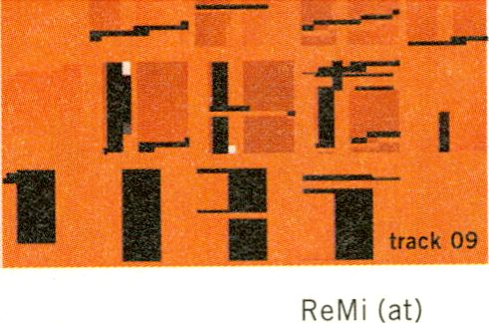

Screening 9

19.00 h > Theatersaal

Ambient Line .02

Die Kultur der Nachtclubs und der experimen-  
tellen elektronischen Musik bringt gegenwärtig  
eine ganze Welle abstrakter Videoarbeiten her-  
vor, in denen Musik und Bild in teils strengen,  
teils offenen Kompositionen miteinander ver-  
knüpft werden. Manches erscheint wie audio-  
visuelle und zeitbasierte abstrakte Malerei,  
während anderes die digitale technologische  
Struktur von Bild und Klang in den Vorder-  
grund stellen. Weit entfernt von plumper  
Techno-Ästhetik zeigen die Arbeiten, dass der  
Club heute zu einem eigenständigen Ort digita-  
ler Kunst geworden ist.

The culture of the night club and the experimental  
electronic music is currently creating a whole  
wave of abstract video work in which music and  
image are connected to one another through com-  
positions which are partly strict and precise, and  
partly open. Some of these works appear as audio-  
visual and time-based abstract painting, whilst  
others place the digital technological structure of  
image and sound at the forefront.

A far cry from the cruder techno aesthetic, these  
works reveal that the club today has become an  
independent space for digital art.

[n:ja] (at)  
track 09, 4:00

A lively geometric ballet, abstract facade archi-  
tectures, or possibly Tetris, the computer game,  
gone berserk? (Christian Holler)

Maia Gusberti.notdef (at)  
.airE, 5:00

A journey along electric power lines. The abstrac-  
tion progresses slowly until only graphic elements  
are recognizable. (Gerald Weber)

Norbert Pfaffenbichler, Lotte Schreiber (at)

36, 2:00

36 refers to both aesthetic traditions of abstract  
painting and the structural approaches of early  
geometric film (such as those of Walter Ruttmann  
and Hans Richter. (Gerald Weber)

Tinhoko (at)  
spatial lines, 4:00

A gentle, melancholy tenor underlies this opulent  
and sensitively composed fabric of graphics,  
animation and video, allowing the viewer to sus-  
pect more than is actually shown. (Norbert  
Pfaffenbichler)

Belchic QE, 3:52

They were lying on the floor, gazing delightedly at  
the oval monitor screens of somewhat strange-loo-  
king machines, abstract geometric patterns were  
forming in an endless diversity...

Barbara Konopka (pi)

Hybernating Chips, 3:00

Homage to the creativity of the machine.

Michaela Schwentner (at)  
#Z, 5:00

While "it" is a short music video with the simple title  
#Z , "it" also denotes the obvious reference to the  
imagination’s power (or compulsion) to form an  
image of the noise and light’s origin." (Vraath Ohner)

Bas van Koolwijk (nl)  
tst 04, 4:26

Digitally remodelled analogue TV disturbances,  
sound tracked to an audio translation of a video sig-  
nal.

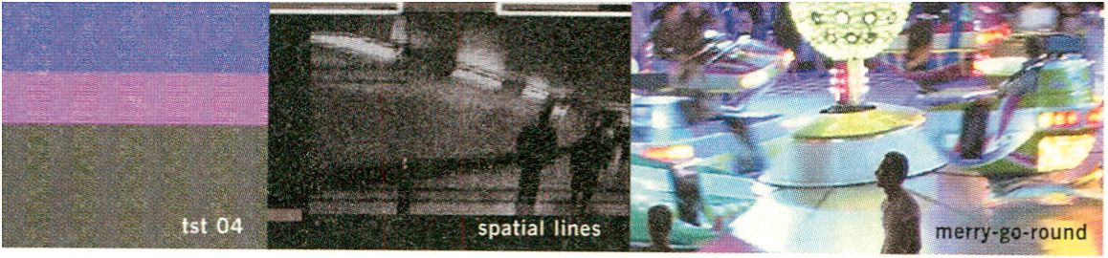

**18th International Short Film Festiva**

**Berlin 5. - 10. November 2002**

In the following 7 competitions about 20 prizes will be awarded:

international competition, international 1 minute films, international children  
films, 'local heroes’, films from the region Berlin-Brandenburg,  
international films against right-wing violence and racism,  
eject - the long night of the unexpected.

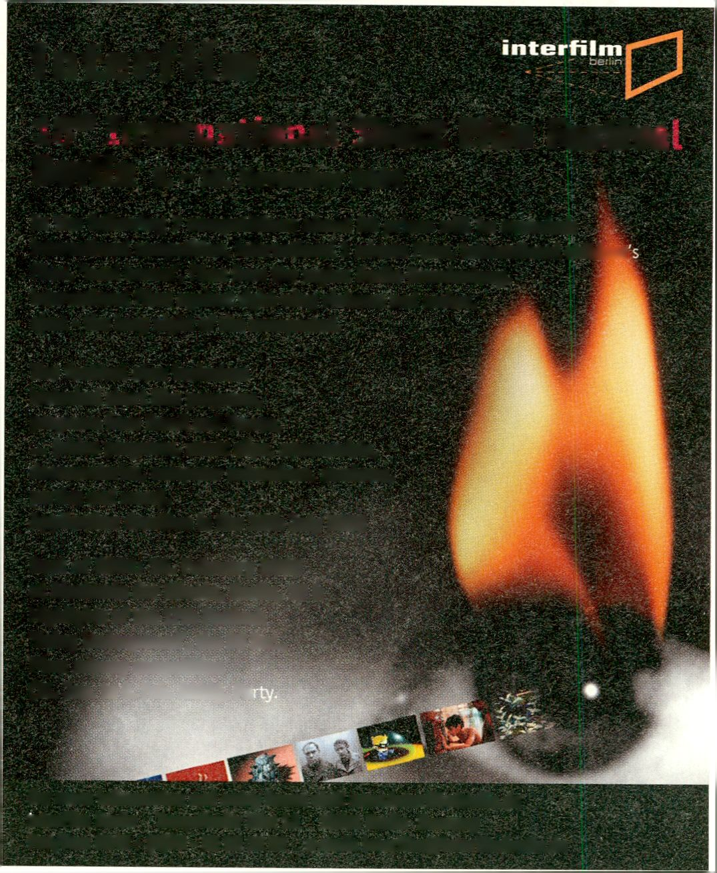

Videokunstler (de)

PAN SONIC-koilinen, 4:30

In this experimental work electronic music is visually  
transformed through digital video technology.

Rebecca Cannon (au)

FM, 4:07

This work is an interpretation of the transmedia-  
le.02 theme "go public!-.

Gudrun Kemsa (de)  
merry-go-round, 6:40

Energy of artificial light and the subjective percep-  
tion of time and motion are central issues in this  
video.

Eltractor (ca)

Steno-Bongo, 11:37

Steno-Bongo is a product of an interplay between  
visual signs and sounds from systems of both urban  
communication and new media.

in ter film

The festival also includes:

historical short film programs,  
programs from Brazil and France,

... (video programs, music clips, commercials,  
documentaries, computer animations, seminars,  
parties and more).

Application deadline is the 15th July 2002

Best of 2001: 10. February 2002  
at Akademie der Künste, Berlin, 19 h  
Highlights of the 17th Festival:

'Going Underground’, the 90 Sec.,

Films subway competition  
(31. Jan. to 6. Feb. 20)2), Pa

For more information and entry forms visit [www.interfilmberlin.de](http://www.interfilmberlin.de)

interfilm Berlin Tempelhofer Ufer 1A 10961 Berlin Germany  
Fon/Fax: 0049 - (0)30 - 25 29 13 22 e-mail: [interfilm@interfilmberlin.de](mailto:interfilm@interfilmberlin.de)

10.2.

1. h Cyberman (Peter Lynch) > Theatersaal
2. h The Target Shoots First (Chris Wilcha) > Theatersaal

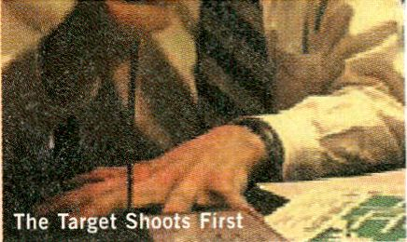

Vorfilm/intro

Josephine Starrs, Leon Cmielewski (au):  
a.k.a., Australien 2001, Beta, 3:30 min, col  
a.k.a. - „also known as“, ein Alias, eine Fassade,  
eine Tarnung. Dieses kurze Video stellt die  
Frage: Wie reagieren wir auf eine Zeit der voll-  
ständigen Überwachung? Die Antwort ist ganz  
einfach: Sei nie zweimal dieselbe Person,  
a.k.a. - "also known as", an alias, a front, a smoke-  
screen. This short video poses the question:  
how will we respond when the day of universal  
surveillance arrives? The answer is simple:  
never be the same person twice.

Peter Lynch (ca): Cyberman

Canada 2001, 35 mm/Beta, 88:00 min, col  
Nicht in einer fernen utopischen Welt, sondern  
in der Gegenwart lebt „Cyberman“ Steve Mann,  
Erfinder, Aktivist und Cyborg. Auf seinem  
Körper trägt er diverse Computer und Aufnah-  
megeräte. Sein Anliegen ist, dass sein Publikum  
nicht nur die Welt aus seiner Perspektive sieht,  
sondern diese mit ihm gemeinsam erforscht.  
Mann reist durch eine surreale elektronische  
Landschaft und berichtet von einer dissonanten,  
sexistischen und oft gewalttätigen Welt, mit derer gelegentlich kollidiert. „Cyberman" erkundet  
den gespaltenen, bisweilen widersprüchlichen  
Kosmos Steve Manns, ein Futurist, der sowohl  
hochtalentierter Erfinder als auch selbsterklär-  
ter Maschinenstürmer ist.

Set not in some distant unrealized world but in the  
present, 'Cyberman1 follows the experiences of  
Steve Mann, inventor, activist and cyborg. On his  
body, he wears computers and recording devices.  
His objective: to share his visions in a way that the  
audience not just sees his world but also experien-  
ces it with him. To be me, not see me, is his man-  
tra. Mann journeys through a surreal electronic  
landscape as he observes and sometimes confronts  
a dissonant, sexist and sometimes violent world.  
"Cyberman" explores the mind-altering, sometimes  
contradictory universe of Steve Mann, a futurist  
who is both a multi-talented inventor and a self-  
proclaimed Cyber Luddite.  
[www.cbc.ca/oybernan](http://www.cbc.ca/oybernan)

Christopher Wilcha (us):

The Target Shoots First

USA 1999, Video, 70:00 min, col

Gerade aus dem College, wurde Christopher

Wilcha 1993 von der Mail-Order Musikfirma

Columbia House eingestellt. Die einzige Quali-  
fikation für seinen Job? Die Fähigkeit Bad Brains  
von Bad Religion unterscheiden zu können und  
eine Band namens Nirvana zu kennen, deren  
'Nevermind' gerade die Charts eroberte und das  
Kaufverhalten junger Fans veränderte. Zwei Jah-  
re lang nahm er das Leben in der Firma mit  
einer Videokamera auf. Von der Betriebs-Weih-  
nachtsparty bis zum Picknick im Sommer und  
all den Essen, Meetings und Büroparties in der  
Zeit dazwischen.

Fresh out of college in 1993, Christopher Wilcha  
took a job as a junior marketing executive at the  
giant music mail-order company Columbia House.  
His sole qualifications for the job? An ability to tell  
the difference between Bad Brains and Bad Religion  
and a knowledge of the band Nirvana, whose  
'Nevermind' was climbing the charts and changing  
the buying habits of young music fans. For every day  
of his two-year stint at the company, Wilcha recorded  
the goings-on with a camcorder. He taped everything  
in the workplace, from the company Christmas bash  
to the summer picnic and all of the meals, meetings  
and office parties in between.  
[www.targetshootsfirst.con](http://www.targetshootsfirst.con)

Workshops

**Wednesday, 6.2. 14.00-19.00 h** Hacker Techniques **>** K3  
**Thursday, 7.2. 14.00-19.00 h** Flash Comics **>** K3  
**Friday, 8.2. 14.00-19.00 h** FMOL **>** K3

An fünf Nachmittagen stellen Künstler in Work-  
shops ihre Entwicklungsarbeit an neuen digitalen  
Tools vor. Besondere Aufmerksamkeit gilt  
Projekten aus dem Bereich der freien Software.  
The transmediale.02 offers hands-on workshops  
over a period of five afternoons, during which the  
artists will present their work developing new digital  
tools. Particular attention will be paid to projects  
dealing with free software.

FFLABORATORIES (es): Hacker Techniques

Taktiken, Tech niken und Werkzeuge von Hak-  
kern eröffnen auch Künstlern neue Möglichkei-  
ten. Die Workshopteilnehmer lernen, wie man  
eine Reihe von Hackerwerkzeugen benutzt, und  
werden in die dahinter liegende Philosophie ein-  
geführt. Ein besonderer Fokus liegt dabei auf  
Computer-Viren. Die Teilnehmer werden ange-  
regt, sich über deren nicht-destruktiven Einsatz  
Gedanken zu machen. Tactics, techniques and  
tools of hackers open up new possibilities for  
artists, too. Workshop participants will learn to use  
a variety of hacker tools and will get an introduc-  
tion to the philosophy behind them. A focus is pla-  
ced on computer viruses. Participants are encou-  
raged to think of new ways of using viruses in a  
non-destructive manner.

Mit/with:

Mia Makela, Video-und Multimediakünstlerin/  
video and multimedia artist;

Ero Carrera Ventura, Softwareprogrammierer/  
software programmer,  
uww.fiftyfifty. org

Karo Toons (de): Flash Comics Werkstatt

Online-Cartoons: narrativ und illustrativ mit  
Flash! Dabei gehen nur die klassischen Schritte  
Storyline, Storyboard, Timing und Flashanima-  
tion eines Gags oder einer Episode. Wir führen  
nützliche klassische Zeichentricks vor und wen-  
den diese auf das neue Medium an: Zitterphasen,  
Explosionen und Rückstöße. Es gibt die Möglich-  
keit, die Ergebnisse im Online-Modul-Projekt:  
„Stadtdschungel“ zu integrieren.

Online-Cartoons: narrative and illustrative with  
Flash! We will be taking the classical steps with  
storyline, timing and flash animation for a gag or an  
episode. We will demonstrate useful classical Illus-  
tration tricks, and will apply these to the new  
medium: with trembling, explosions and thrusts.  
The results of the workshop can also be integrated  
Into the online module project "City Jungle".

*(auf Deutsch/in German)*

Mit/with:

Katrin Rothe, experimentelle Filmgestalterin,  
Mitbegründerin von Karo Toons/experimental  
film designer, co-founder of Karo Toons;

Peter Auge Lorenz, Ingenieur, Comicautor,  
Mitbegründer von Karo Toons/engineer, comic  
author, co-founder of Karo Toons,  
www.karotoons,de

Sergi Jordá (es):

FMOL - a Collaborative Online Sound Tool

FMOL ist ein audiovisueller Software Synthesizer  
zur elektronischen Musikimprovisation. Die  
Software bietet ein eigenes, intuitives Interface,  
das eine Steuerung in Echtzeit von bis zu sechs  
synthetischen Stimmen plus Effekten durch eine  
einfache Maus erlaubt. Im Workshop wird das  
FMOL Projekt erläutert und Möglichkeiten der  
musikalischen Improvisation durch die Software  
erprobt. Am Ende des Workshops steht ein  
Konzert mit den Teilnehmern. Für den Workshop  
sind keine speziellen Vorkenntnisse erforderlich,  
FMOL is a freeware audiovisual software synthesi-  
zer for electronic music improvisation. The soft-  
ware brings a peculiar and intuitive interface that  
allows to control in real-time up to six synthetic  
voices plus effects by means of a simple mouse.

Workshops

**Saturday, 9.2., 14.00 -19.00 h** FreeJ > K3

WORKSHOPS

**Sunday, 10.2., 14.00 - 19.00 h** Freie Online Systeme > K3

ln this workshop we will explain the FMOL project  
and cover all of the software possibilities for elec-  
tronic music improvisation. The workshop will con-  
clude with several small concerts with the partici-  
pants. No special musical or computing skills are  
needed for the participants.

Mit/with:

Sergi Jordä, Professor, University of Barcelona;  
Entwickler/developer, FMOL software.

Jaromil (it): FreeJ and other Free Video Tools

Der Workshop beinhaltet einen Crash Kurs im  
Programmieren der noch unveröffentlichten  
FreeJ 0.3 Software, mit der auf einfache Weise  
Videoeffekte erzeugt werden können. Jeder  
Teilnehmer erhält eine Boot-CD inklusive der  
erläuterten Software, die unter einer gängigen  
Linux Distribution läuft und eine Dokumenta-  
tion mit Schlüsselargumenten und einem Über-  
blick über die Software.

The workshop include a programming crash course  
about the yet unreleased FreeJ 0.3 software, letting  
people code easily their own video effects. Every  
participant will get a bootable CD including the  
explained software ready to run on a customized  
linux distribution, plus printed documentation  
about key arguments and software overview.

Mit/with:

Jaromil, cyberfunk hacktivist, ASM/C/C++  
programmer, streaming media pioneer,  
<http://dyne.org>

Thomax Kaulmann & Herbert A. Meyer (de):

Freie Online Systeme: Wikis und Weblogs im Test

Der Workshop richtet sich an alle, die Wikis und  
Weblogs praktisch erproben wollen. Voraus-  
gesetzt wird lediglich Erfahrung im Umgang mit  
Webbrowsern. Nach einer allgemeinen Ein-  
führung in kollaborative Systeme wird die  
Gebrauchstauglichkeit spezieller Wiki- und  
Weblog-Systeme getestet. Die experimentell  
erzielten Resultate werden direkt im Anschluss  
dargestellt und diskutiert. Alle im Workshop ver-  
wendeten Systeme gehören zu den Open Source-  
Anwendungen, die im Rahmen des Projekts  
„Freie Online Systeme“ der Bundeszentrale für  
politische Bildung demonstriert und evaluiert  
werden.

The workshop is aimed at all those who seeking a  
practical test of the Wikis and Weblogs. All that is  
required is experience in the use of web browsers.  
After a general introduction to collaborative  
systems, the user suitability of special Wiki and

Weblog systems will be tested. Directly after this,  
the results achieved through experiment will be  
shown and discussed. All the systems used in the  
workshop belong to the open source applications,  
which are being demonstrated and evaluated as  
part of the project "Free Online Systems" in the  
federal centre for political education.

(aufDeutsch/in German)

Mit/with:

Herbert A. Meyer, wiss.Mitarbeiter/academic  
assistant, artop e.V., Institut an der HU Berlin;

Thomax Kaulmann, Datenkünstler/data artist,  
freierUnix-Entwickler/freelance Unix developer,  
<http://fos.bpb.de>

Präsentation der Workshopergebnisse/

Presentation of workshop results:

Sonntag/Sunday, 10.2., transmediale Salon  
Workshops werden auf Englisch gehalten, wenn nicht  
anders angegeben. All workshops are held in English,  
unless indicated otherwise.

Voranmeldung/reservations:

tel. 030 39 78 71 75  
workshops5transnediale.de

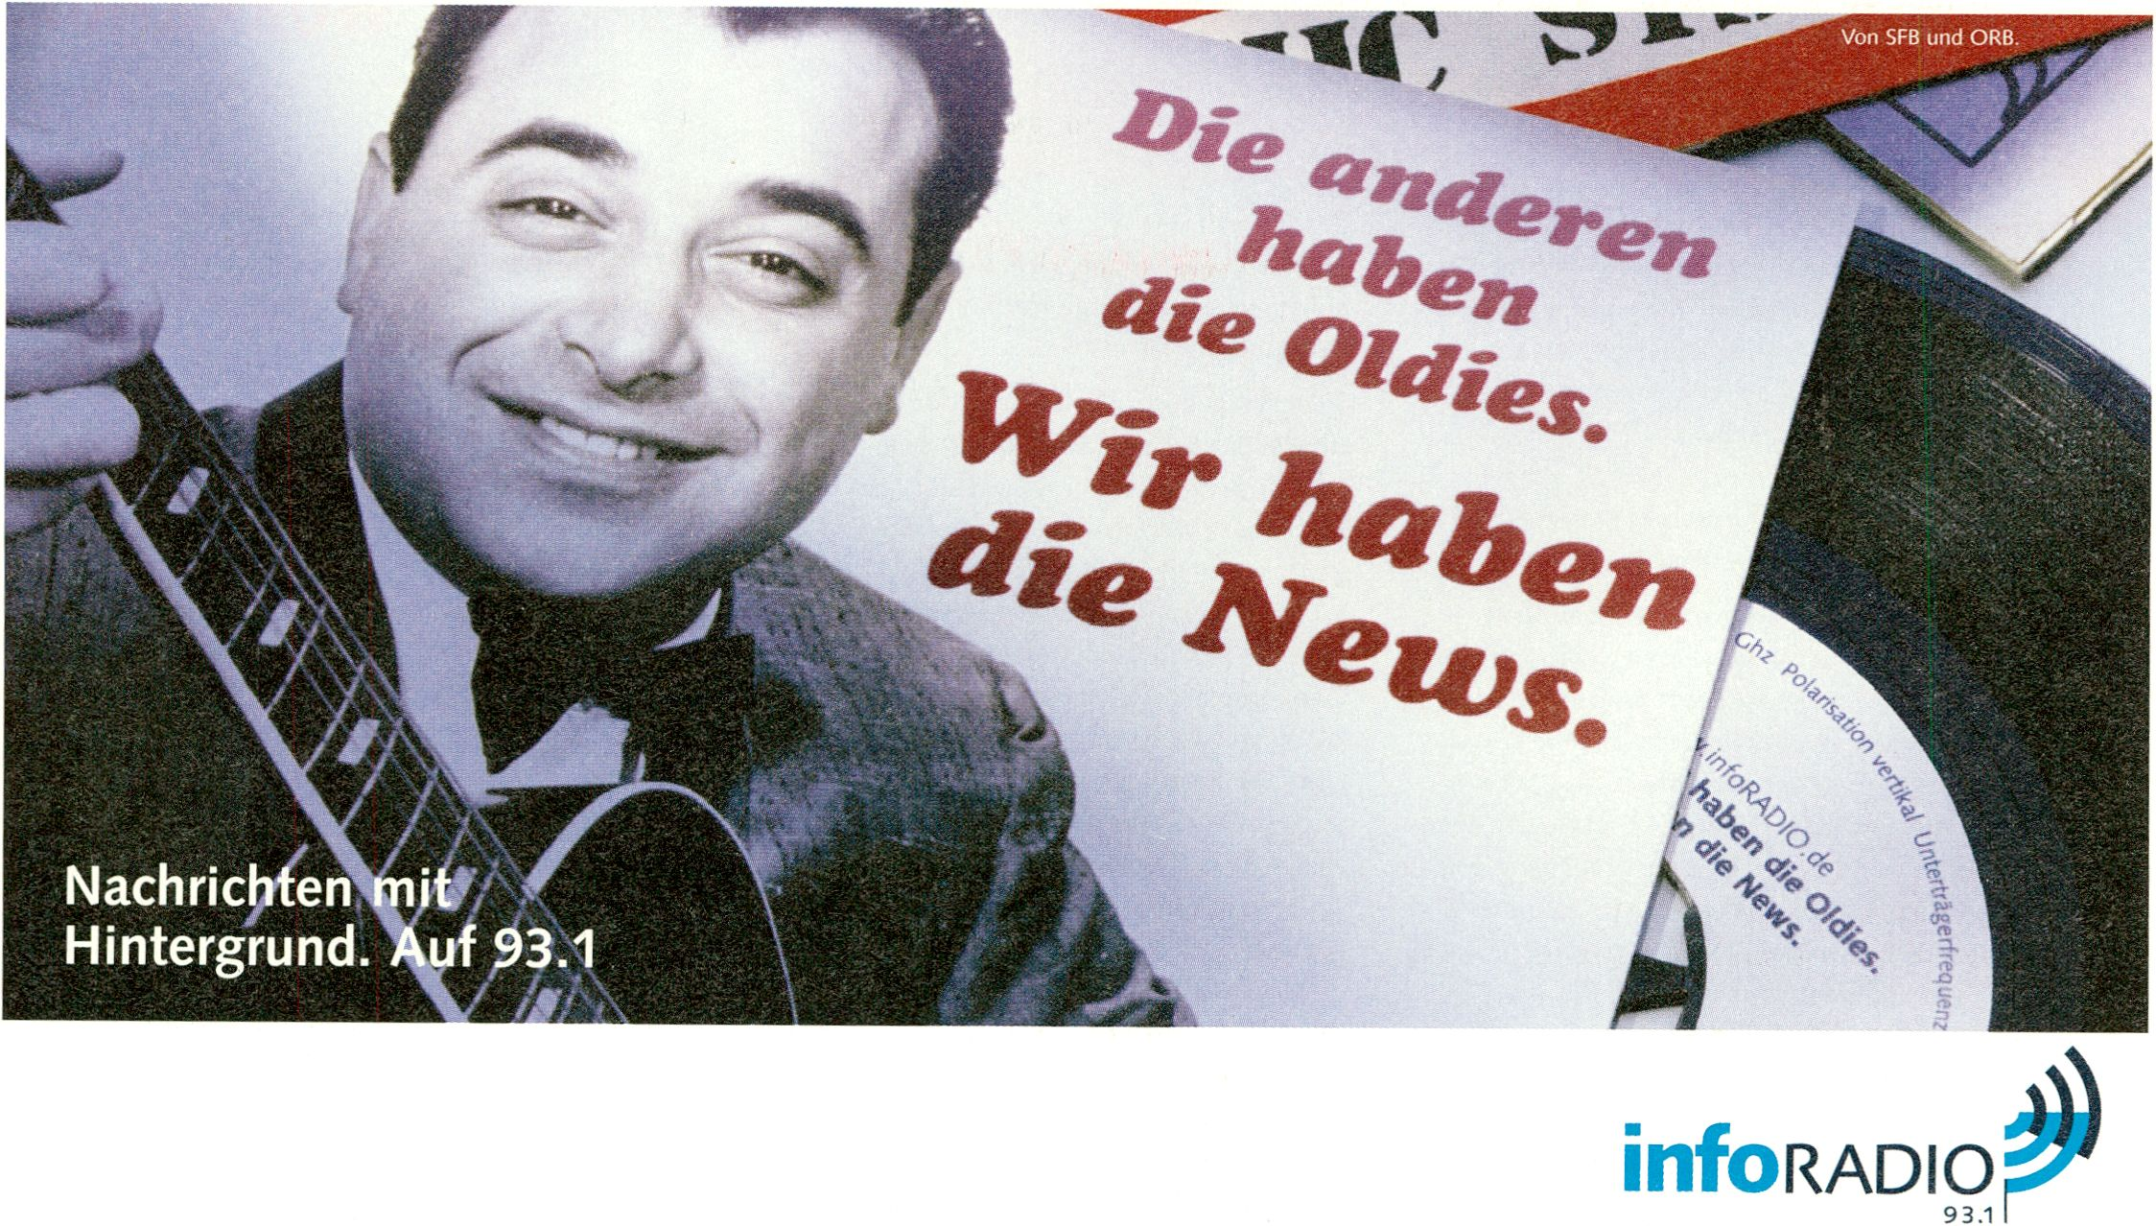

**Tuesday, 5.2., 19.00 h** @c + lia > Auditorium

Wednesday, 6.2., 22.00 h robotlab > Ausstellungshalle PERFORMANCE

Friday, 8.2., 19.00 h NYBBLE Engine > Auditorium  
Saturday, 9.2., 20.00 h John deKron > Salon  
Saturday, 9.2., 20.00 h Palindrome > Auditorium

@c + lia (at)

Im Dialog mit dem portugiesischen Musiker @c  
bringt lia die Visuals für das vor allem durch  
Minimalismus bestimmte, in Echtzeit produ-  
zierte audiovisuelle Konzert auf die Bühne,  
lia zählt zu der losen Gruppe von Künstlern,  
die in Wien vor allem an neuen Formen der  
visuellen und interaktiven Gestaltung arbeiten.  
In dialogue with the Portuguese musician @c,  
playing electronic music from his laptop, lia cre-  
ates the visuals for the mlnimalistic, real-time  
produced audiovisual concert, lia is part of the  
loosely organised group of Vienna-based artists  
who mainly develop new forms of visual and  
Interactive productions,  
<http://lia.sil.at>

robotlab (de): juke_bots

Zwei Industrieroboter legen Platten auf, sie  
umgibt ein Magazin mit Schallplatten, aus dem  
jeder seine Auswahl trifft und auflegt. Die Ma-  
schinen können die Musik in einzigartiger  
Vielfalt verzögern, beschleunigen, fragmentie-  
ren und verzerren. Bei der Soundperformance  
der DJ-Roboter haben die Besucher die Mög-  
lichkeit über ein Pult Wünsche zur Plattenwahlund zum Scratchstil an die beiden Maschinen-  
künstler zu richten. Two industrial robots play  
records In the Installation 'juke_bots', each robot  
choosing from a selection of records. The machi-  
nes slow down, accelerate, fragment and distort  
the music in a unique variety. At the DJ-robots1sound performance, the visitors are invited to  
ask the machine-artists to play a certain record  
for them and select the respective scratch mode  
for the record,  
[www.robotlab.de](http://www.robotlab.de)

Margarete Jahrmann/

Max Moswitzer (at): NYBBLE Engine

In hyper-komplexen virtuellen 3D-Räumen  
erzeugen Action-Bots eine sich stets verändern-  
de Bild- und Klang-Umgebung. NYBBLE Engine  
beruht auf einer von Jahrmann und Moswitzer  
umprogrammierten Software für Computer-  
spiele, wie sie auch für die Produktion von  
Machinima-Filmen benutzt wird. Die Perfor-  
mance zeigt eine ganz neue, generative Dimen-  
sion des Cyberspace. Action-Bots create a conti-  
nually changing image and sound environment in  
hyper-complex 3D-spaces. NYBBLE Engine is  
based on software for computer games, repro-

grammed by Jahrmann and Moswitzer, which Is  
also used for the production of Machinima films.

The performance shows an entirely new generati-  
ve dimension of cyberspace,  
[www.clinax.at/nybble](http://www.clinax.at/nybble)

John deKron (de): Reflektion

In „Reflektion“ erzeugt John deKron ein inter-  
aktives Selbstportrait, indem er mit seinem  
selbstprogrammierten VJ-Videomischer auf  
sich und seine Bewegungen, aber auch auf das  
umgebende Publikum und den Raum selbst  
direkt reagiert und audiovisuell reflektiert.

In "Reflektion" John deKron generates an inter-  
active self-portrait by directly reacting to and  
audiovisually reflecting on his own movements,  
the surrounding audience and the space itself  
with his self-programmed VJ-video mixer,  
[www.thisseroer.de](http://www.thisseroer.de)

Palindrome Intermedia  
Performance Group (de/us):

seine hohle Form ..."

(nominiert für den transmediale award „Inter-  
action", s. Seite 17/shortlisted for transmedlale  
award 'Interaction1, s. page 17)

**_ausstellung_exhib¡tion**

5.-24.Feb,ua,2002 TRANSMEDIALE AUSSTELLLUNG

**aktuelle Positionen der medienkunst**

Die transmediale.02 präsentiert in der Ausstel-  
lungshalle des Hauses der Kulturen der Welt drei  
Wochen lang eine vielseitige Schau mit zum Teil  
interaktiven Video- und Soundinstallationen, die  
den Besucher zur aktiven Auseinandersetzung  
mit dem Kunstwerk einladen. Die ausgestellten  
Werke zeigen wichtige Tendenzen der gegenwär-  
tigen Medienkunst-Produktion, die auch in dem  
Panel Concepts of Interaction (s. Seite 7) von  
den beteiligten Künstlern diskutiert werden.

Es erscheint ein umfassender Katalog.

**current positions in media art**

The transmediale.02 presents a varied show in  
the exhibition space of the Haus der Kulturen der  
Welt (House of World Cultures) over a period of  
three weeks, with interactive video and sound  
installations which invite the visitor to an active  
engagement with the work of art. The selected  
works show important tendencies in contemporary  
media art production, which will also be discus-  
sed with the participating artists in the panel  
Concepts of Interaction (s. page 7).

There is an extensive exhibition catalogue.

robotlab: Matthias Gommel,  
Martina Haitz, Jan Zappe (de)

*Interaktive Roboter-  
Sound-Instaïlation  
und Performance*

juke_bots

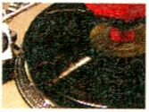

Joan Leandre (es)  
retroYou r/c

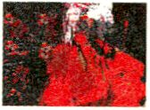

Seiko Mikami (jp)  
Molecular Informatics

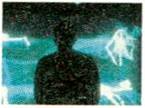

Masaki Fujihata (jp)  
Field-Work@Hayama

*Interaktive*

*Videoinstallation*

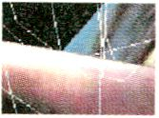

Jan Torpus (ch) &

Michel Durieux (nl)  
affectiveCinema

*Interaktive  
Videoinstallation*

Philipp Lachenmann  
Surrogate I  
(Dubai), 2000

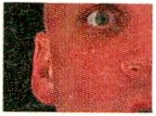

»Sf*Videoinstallation*

*Interaktive  
Software-Kunst*

*Interaktive  
Installation*

Luc Courchesne (ca)

The Visitor: Living by Number

*Interaktives*

*Videopanorama*

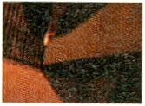

Kenneth Rinaldo (us)

*Interaktive  
robotische  
Installation*

autopoiesis

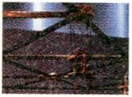

Jocelyn Robert (ca)  
L’Invention des animaux

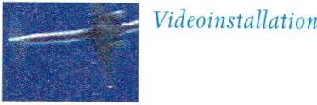

Péter Frucht (de/hu)  
iow

*Interaktive,*

*Internet-basierte*

*Installation*

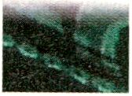

Wolfgang Staehle (de/us)  
Empire 24/7

*Videoinstallation*



Dagmar Keller & Martin Wittwer (de)  
Say Hello to Peace and Tranquility

*Videoinstallation*

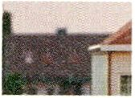

Jonah Brucker-Cohen (us)  
Crank the Web

*Physisches  
Web-Interface*

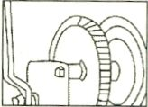

Alexei Shulgin (ru)  
Busking 386 DX

*Computer-*

*Installation*

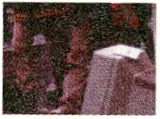

*im öffentlichen  
Raum*

Stuart Rosenberg (ca)

Public Vote/Public Bet

*Partizip atives Wett-/  
Bewertungssystem*

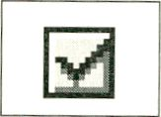

5.-17.2. club transmediale > E-Werk

Der club transmediale fungiert als Plattform für  
digitale und elektronische Musik und visuelle  
Produktionen. Die Clubkultur hat sich als ein  
maßgebender Spielort für Medienkunst heraus-  
kristallisiert und rückt dabei die sozialen Di-  
mensionen aktueller Medientechnologien ins  
Zentrum. Sie marginalisiert die Unterteilung in  
akademische und populäre Produktionszusam-  
menhänge.

An dieser Schnittstelle liefert sie für viele den  
ersten Einstieg in das Feld der Neuen Medien.  
Der club transmediale versucht das emanzipato-  
rische Potential dieser Entwicklung zu betonen,  
indem er Künstler und Projekte präsentiert,  
die sich selbst abseits des Mainstreams der  
„DJ-Culture“ stellen, v.a. dadurch, dass sie mit  
selbsterstelltem Material arbeiten und ihre  
Arbeitsmittel in Form eigens programmierter  
Softwaretools oder manipulierter Geräte  
unabhängig produzieren.

The club transmediale provides a platform for digi-  
tal and electronic music and visual art productlon.  
Club culture has evolved as determinlng laboratory  
for media art — brlnging social dlmensions of con-

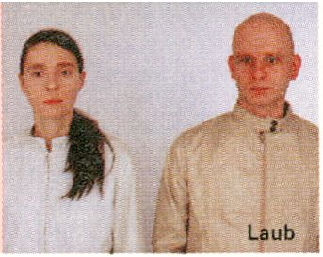

temporary media technology to center stage.lt  
resolves the contradiction of academic and popular  
production and thus serves a first step towards the  
field of New Media for many people,  
club transmediale tries to emphasize the emanci-  
patory potentials of this development by presenting  
artists and projects that place themselves besides  
mainstream "DJ culture" by using self-produced  
material or individual methods of independent pro-  
duction like e.g. the extended use of customized  
software tools or the manipulation of hardware.

Kuratiert und realisiert von/curated and realized  
by Jan Rohlf, Marc Weiser, Remco Schuurblers  
und Oliver Baurhenn.

Clubdesign von/club design by Jan Rohlf,

Lorenz Wiegand und Timm Ringewaldt.

ehemaliges E-Werk/former E-Werk  
Mauerstr. 78-80 | 10117 Berlin  
Eingangüber/entry from Wilhelmstraße  
(gegenüber dem Finanzministerium/  
opposite to Ministry of Finance)

U 6 Stadtmitte I U+S Bhf. Potsdamer Platz

CLUB TRANSMEDIALE

club program

TUESDAY, 5.2.

22:00 [INITIALIZE]

Working on the borderline of pop and advanced  
electrónica Laub is one of the few projects that  
combine abstract sounds with the extended use of  
vocals and the German language. For their live per-  
formance they will collaborate with Berlin fashion  
label Dziallas. Additional framework will be done by  
Selector Weiser and the video works of minuszero,  
who also signs responsible for video clips for artists  
like Speedy J, EOG or Phako. Kyborg, founders of  
the label and club Neue Berliner Initiative, which  
provides a main spot for unusual music in Berlin,  
will continue to explore the compatibility of subtle  
electronics and the human voice when performing  
together with American singer Sarah Marrs.

Laub (de) + fashion presentation by Uli Dziallas (de)  
[www.kitty-yo.de](http://www.kitty-yo.de) I Kyborg (de) feat. Sarah Marrs (us) I Selector  
Weiser (de) I video: anna wagner (de) I video: minuszero (nl) - [www.minuszero.org](http://www.minuszero.org)

WEDNESDAY, 6.2.

club transmediale

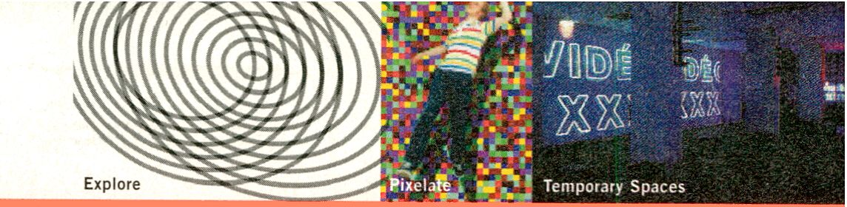

21:00 [FRACTURED]

Abstract digital video clips by Porter Ricks, Curd  
Duca, Dettinger etc. - video screening programme  
of the Amsterdam festival Sonic Acts 2001, compi-  
led by video artist minuszero.  
[www.sonicacts.de](http://www.sonicacts.de)

22:30 [EXPLORE]

Audiovisual performances with @c + lia, the vinyl-  
killers from Staalplaat-Soundsystem and analogue  
synthesizer improvisations by Au. The Institut für  
Feinmotorik works on the exploration of a sound  
spectrum beyond information signals. A trial In  
noise semantics with turntables, modified records,  
paper, sellotape, elastic etc, - a self reflection of  
reproduction devices. Thilges 3 solely use modular  
analogue synthesizers in their audio sculptures for  
well aimed mingling of target groups. Miko Mikona  
inverse the efforts of VJs to illustrate sound with  
corresponding images using overhead projectors as  
opto-acoustic synthesizers.

@c + lia Cat/pt) www-at-c.org: [www.re-move.org](http://www.re-move.org) I Thilges 3 (at)  
- [www.thilges.at](http://www.thilges.at) I Institut für Feinmotorik (CH) - [www.staub-  
gold.com](http://www.staub-gold.com) I staalplaat-soundsystem (de) - [www.staalplaat.com](http://www.staalplaat.com) !  
Au (n!) - [www.grond.org](http://www.grond.org) I Miko Mikona (Institut für physika-  
lisch-semlotische Transformationen) - Fourier-Tanzformation  
l+ll (fi/es) i Finz (de) - [www.klangkrieg.de](http://www.klangkrieg.de)

THURSDAY, 7.2.

21:00 [POP n ]

The dummy-term "POP” serves as a loose connec-  
tion of video works which outline role-models and  
templates for identification. Screening programme  
curated by Antje Weitzel and Mirjam Wenzel.

22:30 [PIXELATE]

256 color-aesthetics of C64, Atari and friends meet  
the sound of early video-consoles and computer  
games. Micromusic from Zurich merge their own  
work with the best output of their internet collabo-  
ration project. Their music will be illustrated by  
Amlga-realtime-videos of Dutch visual group C-  
Men. Alexei Shulgin aka 386 DX transforms world  
hits of pop music to weird retro computer sound  
while Mikron64, Dis*ka and Enduro - in their own  
special way - digest the influence pixelated game-  
paradises had on them. Cheap-Art activist Jim  
Avignon surprises with his personal interpretation  
of an interactive audiovisual performance.

Micromusic (ch) - [www.micromusic.net](http://www.micromusic.net) I Mikron 64 (de) - [www.mikron64.de](http://www.mikron64.de) I Dis*ka (de) - [www.echokammer.de](http://www.echokammer.de) I Enduro  
presents Infinte Justice (de) - [www.output64.com](http://www.output64.com) I 386 DX (ru)  
- [www.easylife.org/386dx/](http://www.easylife.org/386dx/) I Jim Avignon (de) - [www.jimavig-  
non.com](http://www.jimavig-non.com) I C-Men (nl) - [www.geocities.com/thecmen/](http://www.geocities.com/thecmen/) I Like A  
Tim (nl) - [www.like.myweb.nl](http://www.like.myweb.nl)

FRIDAY, 8.2.

21:00 [TEMPORARY SPACES]

On the hardware of club life - a lecture by photo-  
grapher Martin Eberle and Erratik Institute founder  
Heinrich Dubel. Only recently they published a  
documentation on Berlin clubs, that unmtendedly  
raised the question on the continuation of Berlin  
club culture.

22:30 [DEMAND]

This night is hosted by famous Cologne creative  
nucleus Kompakt, a guarantor for artistic indepen-  
dence and variety. A grooving high-end dancefloor-  
machine wrapping its Berlin friends into fabulous  
soundscapes thus merging intellect and emotion.  
Video is provided by Bianca Strauch who takes care  
of the visual appearance of the Kompakt label as a  
whole. Pop up!

Pop Up (de) feat, the modernist + antonelli electric I  
Dettinger (de) I Maximo Graesse (de) I video by Bianca  
Strauch (de) - [www.kompakt-net.de/1](http://www.kompakt-net.de/1) T.Raumschmiere (de) - [www.shitkatapult.com](http://www.shitkatapult.com) I Daniel Meteo (de) - [www.meteo-  
sound.net](http://www.meteo-sound.net) I Bus (de) - [www.scape-music.com](http://www.scape-music.com)

CLUB TRANSMEDIALE

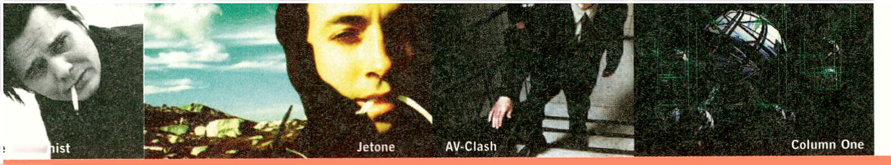

Programm



SATURDAY, 9.2.

21:00 [BERLIN CLUBVIDEO]

Second part of a documentation about the vivid  
visual scene of Berlin club culture. Produced by  
vlsomat.inc.

Berlin Clubvideo 2 - visomat.inc, 2001, 60 min - [www.visomat.com](http://www.visomat.com)

22:30 [GO MUTEK]

This night has been curated in cooperation with  
Alain Mongeau, director of Montréal based Mutek  
festival for music, sound and new technologies, and  
presents a cross-section of the emerging electronic  
scene of the city of Montréal. Looking back on a long  
tradition in electronic music, Montréal - besides San  
Francisco - has become a hot spot for modern elec-  
tronics and new media in Northern America. As a  
representative of the old world Pole will give one of  
his marvellous dub-lectures, with which he succee-  
ded in providing a blueprint for the further develop-  
ment of this genre. Berlin's visomat.inc, who recent-  
ly created the world’s first fully automatic machine-  
bar, provide visual stimulation.

Akufen (qc.ca) I Alain Mongeau (qc.ca) I Deadbeat (qc.ca) I  
Jetone (qc.ca) I DJ Eric Mattson (qc.ca) - [www.mutek.ca](http://www.mutek.ca) /  
[www.force-inc.net](http://www.force-inc.net) I Pole (de) - [www.scape-music.de](http://www.scape-music.de) i video:  
visomat.inc (de) - [www.visomat.com](http://www.visomat.com)

SUNDAY, 10.2.

21:00 [SELFMADE]

VJs present their custom designed video-software-  
tools, optimized for real-time modification of video  
material and video mixing.

monitor.automatique (de) - pixmixmov I Frame Farmers (de) -  
flashmixer 2.0 I Jaromil (it) - free! I minuszero (nl) -  
nato.0+55 patches ! garderobe 23 (de) - m2v

22:30 [AV-CLASH]

After the audiovisual improvisations by 242.pilots  
that are based on MAX and nato.0+55, the big VJ-  
clash is to follow: VJ-tools will be in action till all  
data is on fire. Fllgh-energy-elektro and tech-house  
of GebrQder Teichmann is combined with the ultra-  
synthetic songs of Perspects, second half of former  
LeCar. His music - in its mixture of coldness and  
neon-glamour - thrills the listener into a world of  
senseless contradictions. The retro versus the futu-  
ristic? The sterile versus the emotional?

242 pilots (us/no) - [www.miau-miau.com](http://www.miau-miau.com) / [www.wildlifeanaly-  
sis.org/](http://www.wildlifeanaly-sis.org/) [www.nervousvision.com](http://www.nervousvision.com) I Perspects (us) - [www.ersat-  
zaudio.com](http://www.ersat-zaudio.com) I Gebriider Teichmann (de) - [www.fest-platten.de](http://www.fest-platten.de) I  
monitor.automatique (de) - <http://monitor.automatique.de> I  
Frame Farmers (de) - [www.framefarmers.de](http://www.framefarmers.de) I Jaromil (it) -<http://korova.dyne.org/jaromil.php> I minuszero (nl) [www.minus-  
zero.org](http://www.minus-zero.org) I garderobe 23 (de) - [www.garderobe23.de](http://www.garderobe23.de)

MONDAY, 11.2.

21:00 [COLUMN ONE]

Two video works by artist collective Column One - a  
self reflexive representation of the medium video,  
focussing on its possibilities of decomposition and  
recombination as well as providing a pointed view  
on social conditioning and the simulation of needs.  
Braunserver - Column One, 2001, 25 min I  
Hunter - Column One, 2001, 15 min  
22:30 [BIP HOP GENERATION]

Bip-Hop Is a French label, radio show and internet  
magazine located in Marseille. It quarterly unites  
the highlights of the international electronic com-  
munity on a CD-series named Blp_Hop Generation

VoL, thus providing a centra! spot for experimental  
music in France. Philippe Petit, who runs the label,  
invited sound surgeon Komet and British crispy  
dub wizard si-cut.db (Tennis), founder of the label  
Sprawl in London.

dj phlllippe petit (fr) [www.bip-hop.com](http://www.bip-hop.com) t si-cut.db (uk) -<http://home.earthlink.net/-efrans/benford/1> komet (de) - [www.raster-noton.de](http://www.raster-noton.de) I video: phase 4 (fr) I Zonk't (fr)

TUESDAY, 12.2.

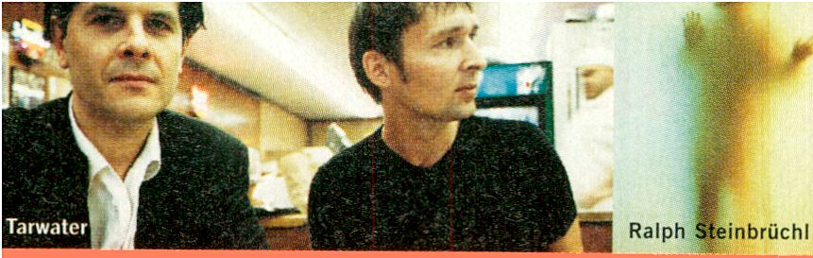

Audio Propaganda

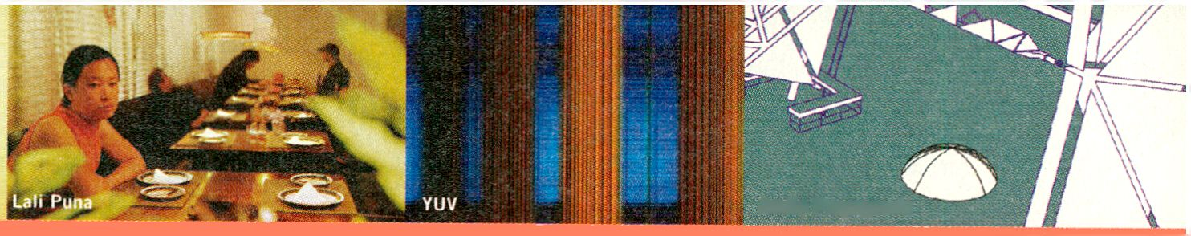

21:00 [FRACTURED]

Repetition of 06.02.- video screening programme  
22:30 [INTERLACE]

After a long time of absence the masters of electro-  
nic melancholy Tarwater honour their hometown  
with one of their rare concerts. Tarwater are Bernd  
Jestram and Ronald Lippok, who is also known as  
part of To Rococo Rot. Visual support is supplied by  
Li 11 eva n - part of the audiovisual-project  
Rechenzentrum - and guests.

Tarwater (de) + guests I video by Lilievan (ie) - [www.kitty-yo.de](http://www.kitty-yo.de)

WEDNESDAY, 13.2.

21:00 [AMBIENT LINE 02]

Repetition of the transmediale screening

programme [9] of Sunday 10.2. (see page 33)

22:30 [PROCESS]

Hardly any German artist was as involved in the  
paradigm change of hearing habits through con-  
temporary electronic music as Markus Popp. In  
contradiction to his enormous popularity, Popp,  
who describes himself as merely operating the  
Interfaces, with his project Oval worked hard on thedenial of authorship. Similar in its conceptional  
substance, although with a diametric approach,  
Carsten Nicolai's works make use of mathematic  
regularities as a basis for sound and image compo-  
sition. Annibale Picicci, co-founder of one of the  
rare promotion agencies for offside music in  
Germany, will outline a musical frame for this eve-  
ning with a DJ-set.

Oval (de) I Atva Noto (de) - [www.raster-noton.de](http://www.raster-noton.de) I Ralph  
Steinbrtich! (ch) - [www.synchron.ch](http://www.synchron.ch) + video: Onlab (ch) I  
Annibale Picicci (de) - [www.dense.de](http://www.dense.de)

THURSDAY, 14.2.

21:00 [YUV]

Under the headline of this shorthand expression,  
signals deriving from a zone cleared of any human  
marks will be received. They give evidence to an  
ever-changing space between beats and cuts, bet-  
ween sound and color. - Video Screening curated  
by Antje Weitzel and Mirjam Wenzel.

22:30 [SENSUAL]

After 2 1/2 years of existence, Berlin based label  
Morr Music has established itself in a network of  
independent (electrónica) labels. Morr Music defi-  
ned the musical genre Indietronlcs, which is cha-racterlzed as a hybrid of complicated programming  
and a favour for analogue instruments. The combi-  
nation of track and song as an approach is equally  
relevant to Laii Puna, Christian Kleine and  
Styrofoam. It leads towards a music where the  
abstract and the melody does no longer exist as a  
contradiction, monitor.automatique, well-gifted pro-  
grammers and imagedesigners, will put the fini-  
shing touch to the programme with their visuals.

Styrofoam (be) - [www.morrmusic.com](http://www.morrmusic.com) I Christian Kleine (de) I  
Lali Puna (de) - [www.laiipuna.de](http://www.laiipuna.de) I monitor.automatique (de) -<http://monitor.automatique.de>

FRIDAY, 15.02.

21:00 [AUDIO PROPAGANDA]

A programme bringing back politics into club cultu-  
re: it starts with a sound lecture by British author  
Ken Hoi Iings in collaboration with Rechen-  
zentrum's Christian Conrad that reflects the ideas  
of mass communication and financial markets and  
deals with the foreshadowing of the WTC 9-11.  
Followed up by a sound/image-collage of the media  
overflow after September 11th by German radio  
producer Nicolai Albrecht, Lilievan and Christian  
Conrad.

Beta Bodega Coalition embodies the aural and visu-  
al manifestation of 3rd world power movement. It is  
a group of people that are down for the people's  
cause: designers, djs, hackers and various electro-  
nic artists from around the globe who are bringing  
3rd world issues to center stage. On top finest US-  
Westcoast laptop click-techno will be performed by  
Twerk, Safety Scissors and Kid 606 in collaboration  
with HipHop artist Gold Chains, all accompanied  
with the outstanding flash animations of Berlin  
based visual group Pfadflnderel.

Ken Hollings (uk) + Christian Conrad (de I Operation Enduring  
Freedom: Christian Conrad (de), Nicolai Albrecht (de),

Lillevan (de) - [www.rechenzentrum.org](http://www.rechenzentrum.org) I Beta Bodega  
Coalition: Dr.Faustus (us), La Mano Fria (us), Hamijama (us),  
El Pirata Blanco (nl) - [www.betabodega.de](http://www.betabodega.de) I Safety Scissors  
(us) - [www.context.fm](http://www.context.fm) I Twerk (us) - [www.context.fm](http://www.context.fm) I Kid606  
(us) - [www.tigerbeat6.com](http://www.tigerbeat6.com) I Gold Chains (us) - [www.gold-  
chains-worldwide.com](http://www.gold-chains-worldwide.com) I Pfadfinderei (de) - [www.pfadfinderei.com](http://www.pfadfinderei.com)

SATURDAY, 16.2.

21:00 [AUDIOTOOLS]

Robert Henke (de)

Lecture on customized audio tools and the new  
software "Live", which has been specially desi-  
gned for live performances on stage.

[www.monolake.de](http://www.monolake.de) / [www.ableton.de](http://www.ableton.de)

Oliver Wlttchow (de)

Presentation of a new audio software-tool for mobi-  
le phones. Phunky phones!

[www.nanoloop.de](http://www.nanoloop.de)

22:00 [PARTICLE PLAYGROUND]

Monolake, Jan Jelinek and Rechenzentrum unin-  
tentionally have become representatives for the  
badly strained media term "the new sound of  
Berlin". Operating on the boundaries of club- and  
home-listening they constantly work on the de-con-  
struction of the idea of functionality in electronic  
music - without slipping into a pretentious mael-  
strom.

Likewise Vladislav Delay, who will present both  
concepts of his musical spectrum: together with  
Antye Greie-Fuchs he will perform ambient sound  
tectonics with the project named AGF/Delay. Later  
he - as the alias of Luomo - will demonstrate how  
interesting house productions can be.

Luomo (fi) - [www.force-inc.net](http://www.force-inc.net) I AGF/Delay (de/fi) I Monolake  
(de) - [www.monolake.de](http://www.monolake.de) I Jan Jelinek (de) - [www.scape-  
music.de](http://www.scape-music.de) I Rechenzentrum (de) - [www.rechenzentrum.org](http://www.rechenzentrum.org) I  
video: Alexej (de)

SUNDAY, 17.2.

21:00 [POP n]

Repetition of 07.02. - video screening programme

22:00 [RETRO FUTURISTS]

A showcase of the pioneers of elektro-funk Bunker-  
Records. Their sarcastic reflections on Northwest-  
Europe's Industrial tristesse since the beginning of  
the 90’s did not lose its radical approach. Bunker is  
characterized by a stylistic and conceptual convin-  
cing programme in audio and visual appearance,  
still knowing howto resist commercial exploitation.  
Chicago Acid, Italo/Cocadisco and La Haya Bass  
meet in a crude mixture of German 60's crime  
movies, the apocalyptic ambience of Ballard's wri-  
tings and cold twisted utopias. Gogo Goddess  
represent the Berlin variation of these stylistic  
bastards.

Orgue Electronique (nl) I Legowelt (nl) I Schmerzlabor (nl) I  
DJ tlr (nl) - [www.bunker-records.com](http://www.bunker-records.com) I Tappo Kontakt (nl) I  
Gogo Goddess (de)

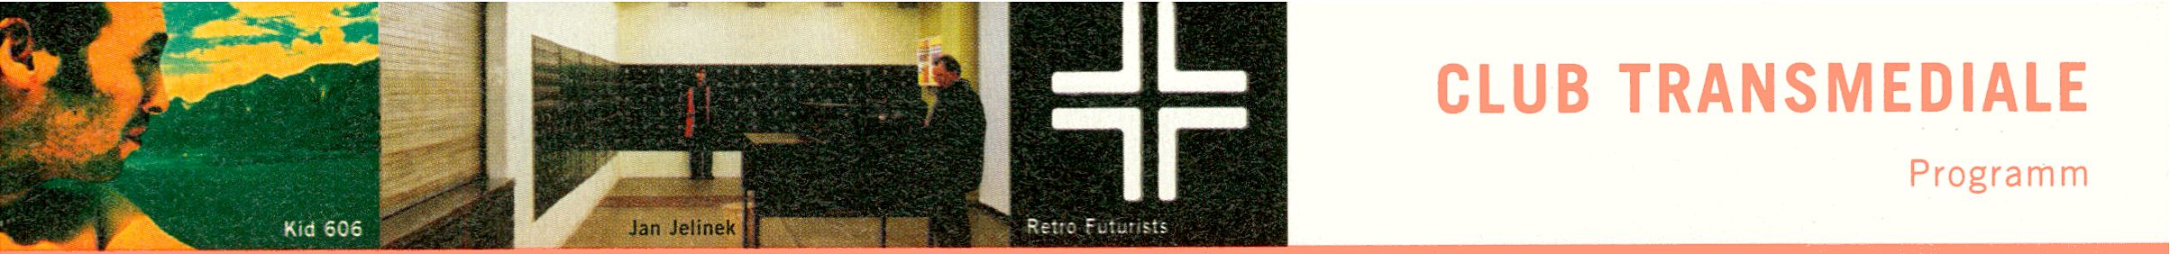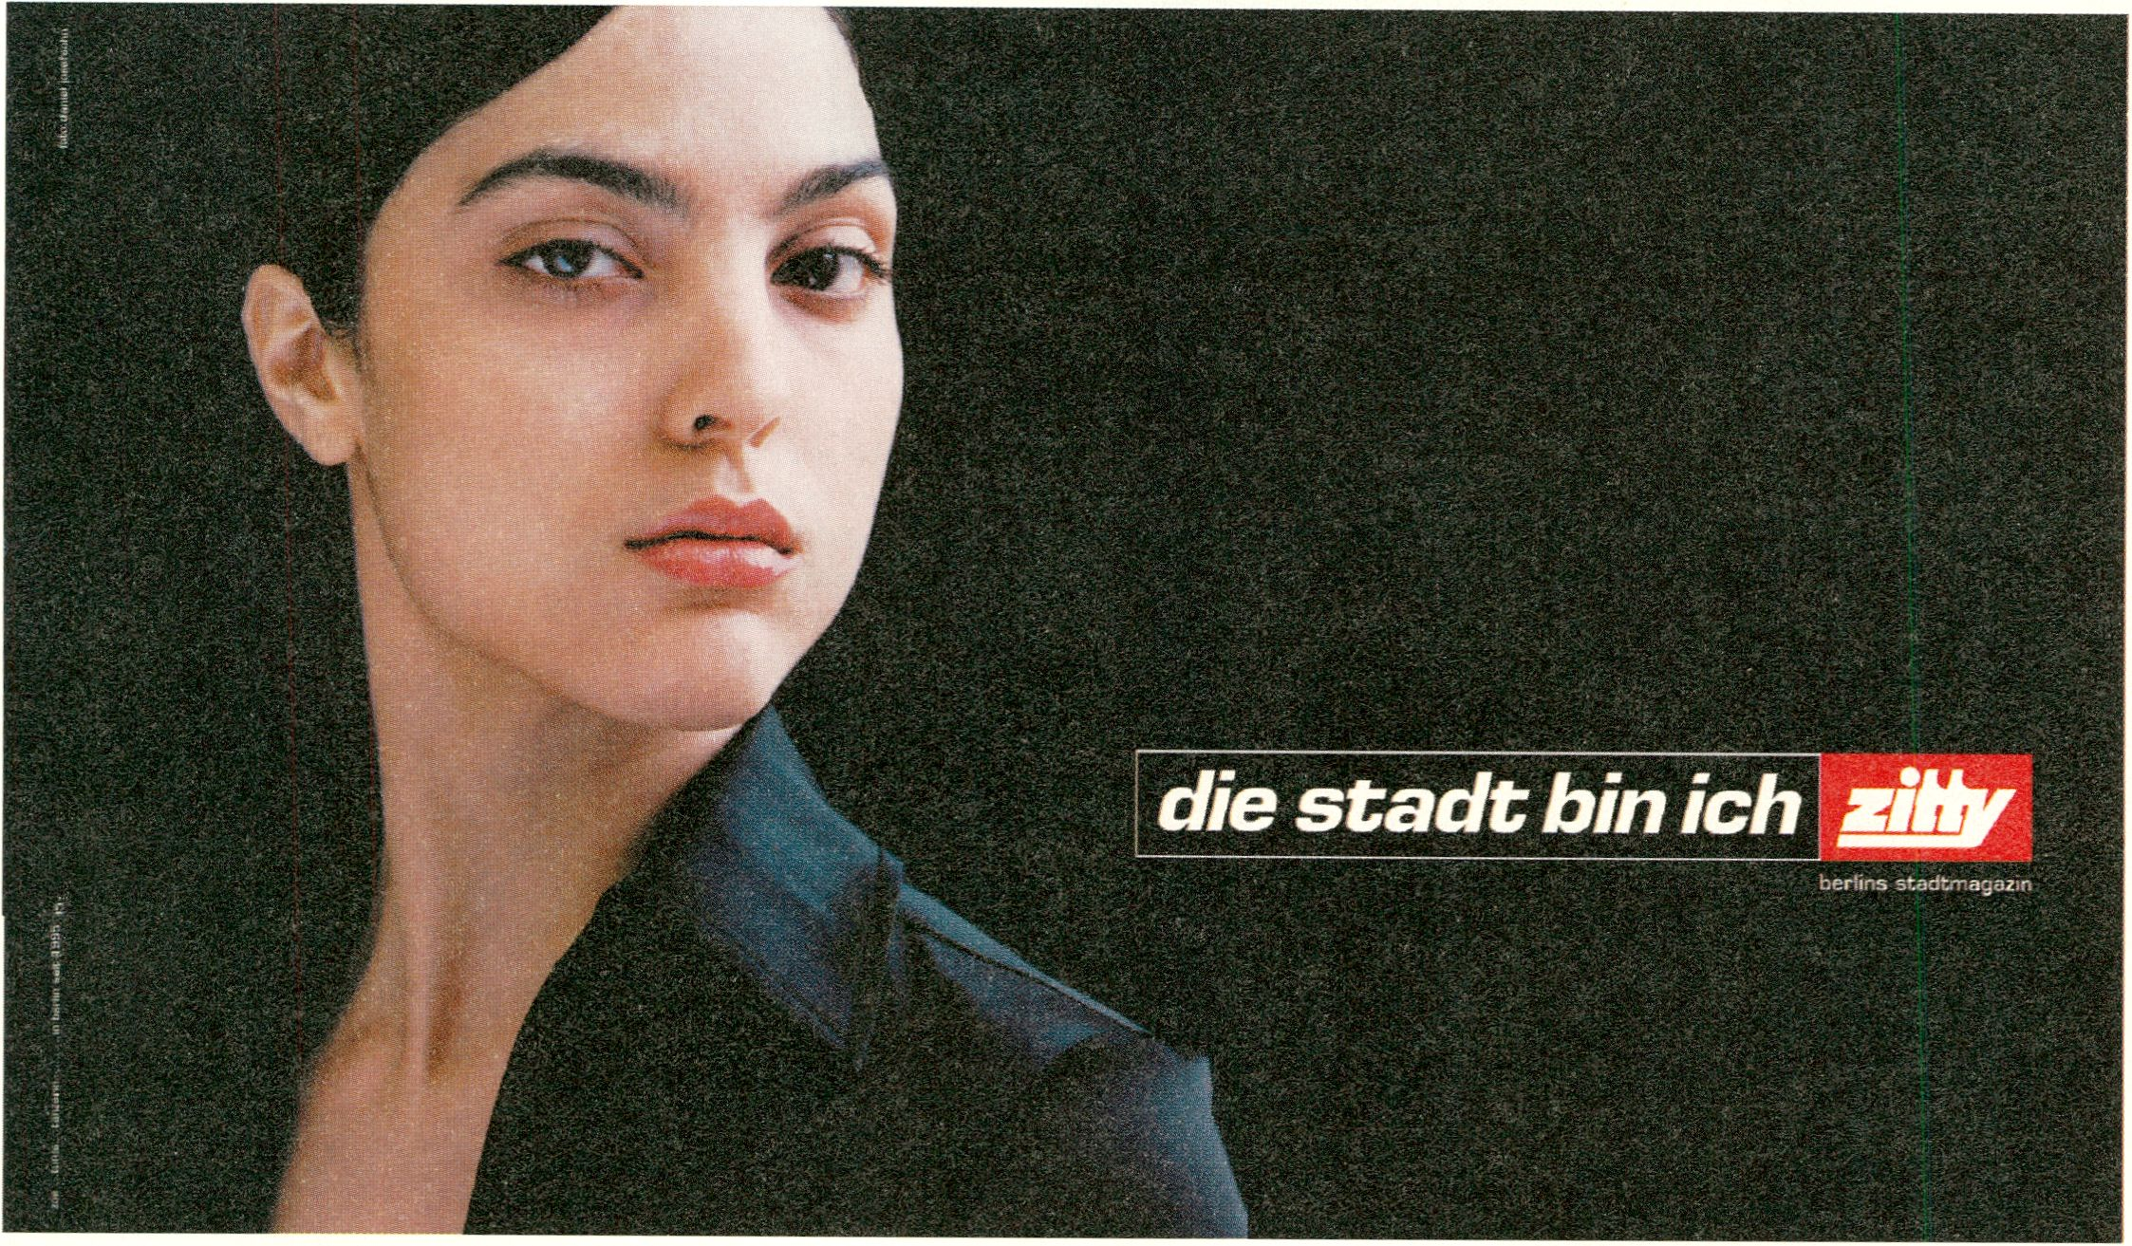

PARTNER EVENTS

ESC (NetSplit II)

Wednesday, 6.2., 14.00-18.00 h  
Conference > Künstlerhaus Bethanien  
Netzkunst und Kunstmedien als Alternative  
zum öffentlichen Raum der Kunst.

Eine Veranstaltung des Künstlerhaus Bethanien/  
Media Arts Lab im Rahmen der transmediale.02

Re-thinking - Neue Kunst aus Israel

11.1. bis 10.3. 2002  
Ausstellung > Ifa-Galerie Berlin

ifa-Galerie Berlin  
Linienstraße 139/140  
10115 Berlin  
tel. 030 22679616  
**[www.ifa.de](http://www.ifa.de)**

Öffnungszeiten: Dl - So, 14.00 bis 19.00

HC Gilje:

Time Bandit/Spinal Tapes

Friday, 8.2., 22.00 h  
Videoinstallation > Galerie a&v

Galerie a&v, Torstr.68, 10119 Berlin,

tel. 030 28097827, U-Bahn Rosa-Luxemburg-Platz

**uuu.prokult.de**

Dieter Daniels:

Big Brother Ready Made

Thursday, 7.2., 19.00 h  
Lecture > Neuer Berliner Kunstverein  
Hat ein Reality TV vom Typus Big Brother die  
Formel „Kunst - Leben“, mit der die Intermedia-  
und Medienkunst vor dreißig Jahre angetreten  
ist, endlich wahr gemacht? Ist der Konflikt von  
industrieller Produktion und künstlerischer  
Individualität der seit Duchamps ready made  
schwelt damit endlich gelöst? Kann ein Künstler  
heute in den Medien noch etwas machen, was  
als „Kunst" eine Erkennbarkeit behält? Wird die  
„Aufmerksamkeitsökonomie“ noch den letzten  
Rest der Avantgarde in die „Gesellschaft des  
Spektakels“ integrieren?

Dieter Daniels ist Professor für Kunstgeschichte  
und Medientheorie an der HGB Leipzig

Neuer Berliner Kunstverein  
Chausseestr. 128/129, 1. OG  
10115 Berlin  
[www.nbk.org](http://www.nbk.org)

Eintritt frei

Kunstfabrik

5.2. - 10.2., 19.00 h  
Side Event > Kunstfabrik am Flutgraben  
Ein Treffpunkt für Experimente und Präsenta-  
tionen in einer Mischung aus Labor und Club.  
Sound, Network, Video, Mobile: das Programm  
wird zur Laufzeit entwickelt, der Inhalt kontinu-  
ierlich verändert. Aktueller Stand:  
<http://euent.kunstfabrik.org>

Kunstfabrik am Flutgraben e.V.

Am Flutgraben 3  
12435 Berlin  
S-Bahn Treptower Park/

U-Bahn Schlesisches Tor

medio@rte latino - aktuelle  
Medienkunst aus Lateinamerika

13. - 20. Februar 2002  
Video Screenings > Haus der Kulturen der Welt  
Videokunst und CD-ROMs, kuratiert von  
Micky Kwella, Berlin, in Kooperation mit  
den Kuratoren Solange Oliveira Farkas (br),  
Priamo Lozada (mx), und Jorge La Ferla (ar). Infos  
im HKW Programmheft und  
[www.hkw.de](http://www.hkw.de)



Werkleitz Gesellschaft e.V.  
Straße des Friedens 26  
D-392M Tornitz  
fon: +49-(0)39298-675-0  
fax: +W-(0)39298-67555  
[info@werkleitz.de](mailto:info@werkleitz.de)



5. Werkleitz Biennale

**31. Juli bis k. August 2002**

**[www.werkleitz.de/zugewinngemeinschaft](http://www.werkleitz.de/zugewinngemeinschaft)**

Veranstalter

Berliner Kulturveranstaltungs-GmbH

in Kooperation mit

Haus der Kulturen der Welt

Team:

Andreas Broeckmann

Künstlerischer Leiter  
Susanne Jaschko

Kuratorin, Stellvertretende Leiterin

Silvia Keller

Festival Koordination

Carsten Radke

Projekt Koordination

Martin Germann

Ausstellungsassistenz

Mario Purkathof

Projekt Koordination

Gabriela Salamanca

Koordination Screeningprogramm

Annette Schäfer

Presse und Öffentlichkeitsarbeit

Anna Kindler

Assistentin Presse und Öffentlich-  
keitsarbeit  
Daniel Saltzwedel

Sponsoring

Flora Tälasi, Podewil/BKV

Support, Funding & Sponsoring

CREDITS

Thomas Münz

Textredaktion  
Silke Bülow

Praktikantin Textredaktion  
Francesca Ferguson

Übersetzungen

Martin Müller, das planungsbüro

Technische Leitung, Aufbau  
Kascha Lemke, das planungsbüro  
Assistentin der Technischen Leitung  
Phillip Sünderhauf,  
serve-u technical Support  
Technische Leitung, IT-Aufbau  
Tomski Binsert, XXLight  
Projektionstech nik/Lichtplanung  
Fotos: Copyright bei den Künstlern  
Design: moniteurs, Berlin  
Druck: PrintFactory Berlin  
Copyright 2002 by Berliner  
Kulturveranstaltungs-GmbH

[www.transmediale.de](http://www.transmediale.de)  
transmediale  
Klosterstrasse 68-70  
10179 Berlin

[www.hkw.de](http://www.hkw.de)

Haus der Kulturen der Welt  
John-Foster-Dulles Allee 10  
10557 Berlin

supported by

MediaMutant

Si* procuctl un cctteit latt rredie evolution

I supported by

transmediale.02 FÖRDERER UND SPONSOREN

i

|  |  |
| --- | --- |
| in cooperation with | **HAUS DER KULTUREN DER WELT** |
|  | |

a project of

Berliner

Kulturveranstaltungs-  
Gesellschaft mbH

conference cooperation:  
Bundeszentrale  
für politische/

Bildung (

member of  
European Coordination  
of Film Festivals

funded by

HAUPTSTADT

KULTURFONDS

funded by

iiftpsa

funded by

filmboard.

funded by

« >

supported by

**HANSA COMPUTER**

supported by

LOEWE.

supported by

spmtechnologies"

**THE EXPERT FACTORY**

supported by

Hover & Schindele

supported by

ableton

i supported by

ART+COM

supported by

! supported by

BARCO-

; supported by

gate

Î supported by

qranini

T > <

supported by

supported by

cast

supported by

M

I supported by

tricky motion

m bnx

supported by

! supported by

**Triad**

supported by

supported by

IF

®Q

supported by

NATIVE INSTRUMENTS

/p

Produi

Art Logistics

® '

\ a rf

*\ fovn<*

4f/on

) VOLKSWAGEN

products

I Auswärtiges Amt

supported by

\ supported by  
PrintFactoryAG

supported by

HI The  
jtf British  
if; Council

supported by

supported b;

auncmj oe lb

nusiouE

rnRNcmsE

*I'btr.r • Égalité* ■ *Fialtmilf*

REPUBLIQUE FRANÇAISE

AMBASSADE DE FRANCE

l+l

Botschaft von Kanada

supported by

supported by

Verein der Freunde der  
Kunsthochschule für Medien Köln

Koninkrijk der Ncdcrlandcn

supported by

supported by

supported by

supported by

supported by

Österreichische Botschaft  
■ Berlin

PQDBUJIL

Botschaft der Schweiz

Botschaft ti II1111

von Spanien

ertrj supported by ,ä

Botschaft der USA

**transmediale.02  
Service, Location, Kontakt**

Haus der Kulturen der Welt

John-Foster-Dulles-Allee 10557 Berlin

Öffentl. Nahverkehr/Public transport  
Bus 100, 248

**Öffnungszeiten/Opening hours**

Festival/Media Lounge

1. Februar: 20.00 - 24.00 Uhr
2. - 10. Februar: 10.00 - 24.00 Uhr  
   Ausstellung/Exhibition
3. Februar: 20.00 - 24.00 Uhr
4. - 10. Februar: 10.00 - 20.00 Uhr  
   11.-24. Februar: 11.00 - 18.00 Uhr  
   Club 5. - 17. Februarab 21.00 Uhr

**Eintritt/Admission**

Ausstellung/Exhibition € 5/3  
Konferenz/Conference

1 Panel: € 10/7 I 2 Panels: € 18/12  
Screening/Presentation/Panel € 6/5  
Workshops € 10/7  
Festival Pass € 100/75  
Media Lounge/Salon frei/free

Club € 6 - 10 (Abendkassc/on the door)  
im ehemaligen E-Werk/at former E-Werk  
Mauerstr. 78-80 I 10117 Berlin

**Führungen/Guided Tours**

Freitag, Samstag, Sonntag: 15.00 Uhrundnach  
Vereinbarung; um Voranmeldung wird gebeten.  
Friday, Saturday, Sunday: 15.00 hrs and by  
arrangement; advanced reservation prefered.  
Preis/price: 3/2 €

Gruppentarif/group ticket (ab 10 Personen/  
minimum 10 people): 20 €

**Kartenreservierung/Reservations**

030 39 7871 75

(9.00 - 21.00 außer montags/except mondays)

**Presse/Press**

[presse@transmedlale.de](mailto:presse@transmedlale.de); tel: +49 30 24721907  
tel: +49 30 39787272 (nur 5.-10. Februar)

**Festivalinformation**

[www.transmediale.de](http://www.transmediale.de)

Ein Projekt der Berliner Kulturveranstaltungs-  
GmbH in Kooperation mit dem Haus der  
Kulturen der Welt, gefördert von Haupstadt-  
kulturfonds, dem Senat von Berlin, Filmboard  
Berlin-Brandenburg und der Europäischen  
Kommission, MEDIA Programm.

A project of Berliner Kulturveranstaltungs-GmbH  
in cooperation with Haus der Kulturen der Welt  
(House of World Cultures), funded by  
Haupstadtkulturfonds, Senate of Berlin,  
Filmboard Berlin-Brandenburg and the European  
Commission, MEDIA Program.

**media partners**

|  |  |
| --- | --- |
| **artp** | de Bug  ZEITUNG FÖK EllKTRON ISCHE LZ »[«ASPEKTE |
| JranffurterAllgcmeint | infORADIO^ |
| **PliTTE** |  |

**program Partners**

Chaos Computer Club, Media Arts Lab Im  
Künstlerhaus Bethanien & Berliner Gazette,  
Neuer Berliner Kunstverein

